SABIEDRĪBAS INFORMĒŠANAS KAMPAŅAS PAR SEKSUĀLĀS UN REPRODUKTĪVĀS VESELĪBAS VEICINĀŠANU “CIK BRĪVI TU RUNĀ SEKSA VALODĀ? PAR VEIKLU VALODU!” NOVĒRTĒJUMA ZIŅOJUMS

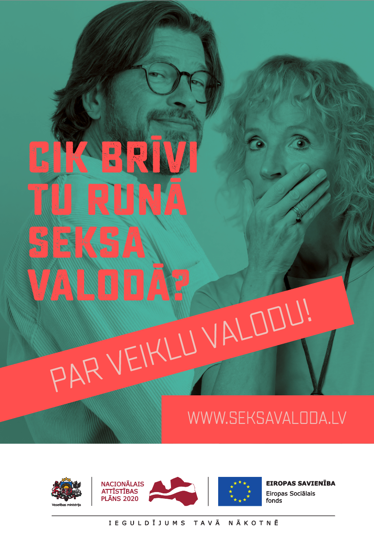

Eiropas Sociālā fonda projekts “Kompleksi veselības veicināšanas un slimību profilakses pasākumi” (identifikācijas Nr. 9.2.4.1/16/I/001)
Saturs

AKTUALITĀTE, MĒRĶI UN GALVENIE UZDEVUMI 3
KAMPAŅAS SAUKLIS, VĒSTĪJUMI UN SATURS 5
SOCIOLOĢISKĀ APTAUJA 5
KAMPAŅAS ĪSTENOŠANA 6
INFORMĀCIJAS IZVIETOŠANA SOCIĀLAJOS MEDIJOS 11
IZSTRĀDĀTIE MATERIĀLI 12
INFORMATĪVI UN IZGLĪTOJOŠI PASĀKUMI JAUNIEŠIEM 15
TIEŠSAISTES LEKCIJAS VECĀKIEM 16
KRĪZES KOMUNIKĀCIJA 18
KAMPAŅAS NOVĒRTĒJUMA SOCIOLOĢISKĀS APTAUJAS REZULTĀTI 18
SECINĀJUMI 19
IETEIKUMI 22
NOBEIGUMS 24
PIELIKUMI 25

AKTUALITĀTE, MĒRĶI UN GALVENIE UZDEVUMI

Sabiedrības veselības pamatnostādnēs 2021.–2027. gadam viens no apakšmērķiem ir uzlabot iedzīvotāju seksuālo un reproduktīvo veselību, īstenojot vienotu seksuālās un reproduktīvās veselības veicināšanas politiku sabiedrībā. Pamatnostādnēs ir uzsvērts, ka Latvijas sabiedrībā ir salīdzinoši zema izpratne par seksuālās un reproduktīvās veselības jautājumiem. Latvija joprojām ir to Eiropas Savienības valstu vidū, kurā ir salīdzinoši liels nepilngadīgo grūtnieču īpatsvars, abortu skaits, kā arī lielākais HIV saslimšanu skaits, kas norāda uz agrīnu dzimumattiecību uzsākšanu un nepietiekošām zināšanām seksuālās un reproduktīvās veselības jomā (drošu kontracepcijas metožu izvēli), kā arī zināšanām par drošu un atbildīgu savstarpējo attiecību veidošanu.
2022. gada nogalē pētījumu centra “SKDS” veiktā Latvijas iedzīvotāju aptauja atklāja, ka 64% iedzīvotāju uzskata, ka Latvijā par seksuālās un reproduktīvās veselības jautājumiem netiek runāts pietiekami daudz. Puse aptaujāto, kuriem ģimenē ir 10–18 gadus veci bērni, ar viņiem par seksuālo un reproduktīvo veselību nav runājuši, bet 41% Latvijas iedzīvotāju ģimenē par seksuālo un reproduktīvo veselību nerunā vispār.
Lai veicinātu jauniešu, vecāku un sabiedrības izpratni un zināšanas par seksuālo un reproduktīvo veselību, 2020. gadā tika izstrādāta seksuālās un reproduktīvās veselības veicināšanas kampaņas stratēģija, kas ietvēra kampaņas mērķus, galvenos uzdevumus, vizuālā noformējuma skices un plānotos pasākumus. Uz šīs stratēģijas bāzes tika veidoti Kampaņas pasākumi.
2023. gadā Eiropas Sociālā fonda darbības programmas „Izaugsme un nodarbinātība” 9.2.4. specifiskā atbalsta mērķa „Uzlabot pieejamību veselības veicināšanas un slimību profilakses pakalpojumiem, jo īpaši nabadzības un sociālās atstumtības riskam pakļautajiem iedzīvotājiem” 9.2.4.1. pasākuma „Kompleksi veselības veicināšanas un slimību profilakses pasākumi” projekta Nr.9.2.4.1/16/I/001 “Kompleksi veselības veicināšanas un slimību profilakses pasākumi” (turpmāk – Projekts) ietvaros tika īstenota Sabiedrības informēšanas kampaņa par seksuālās un reproduktīvās veselības veicināšanu (iepirkuma identifikācijas numurs VM 2022/19/ESF), kuras pasūtītājs ir Latvijas Republikas Veselības ministrija (turpmāk – Pasūtītājs), izpildītājs SIA “MEDIJU TILTS” (turpmāk – Izpildītājs).
Kampaņas "Cik brīvi tu runā seksa valodā? Par veiklu valodu!" mērķis bija veicināt mērķauditorijas izpratni un zināšanas par seksuālo un reproduktīvo veselību, kā arī uzlabot spēju sarunāties par seksu, lai panāktu dialogu starp jaunieti un vecākiem, starp jaunieti un pedagogu un starp partneriem.
Kampaņas mērķauditorija:
Primārā mērķauditorija:
- jaunieši no 15 gadu vecuma;
- iedzīvotāji, kuriem ir bērni;
- iedzīvotāji, kuriem ir aktīva seksuālā dzīve.
Sekundārā mērķauditorija: pedagogi, sociālie darbinieki, ārstniecības personas, sociālās aprūpes institūciju pakalpojumu sniedzēji.
Līguma izpildes termiņš: no 2022. gada 17. oktobra līdz 2023. gada 15. septembrim.

Kampaņas galvenie uzdevumi:
- Veicināt dialogu starp jaunieti un vecākiem, starp jaunieti un pedagogu, un partneru starpā par seksu u. c. seksuālās un reproduktīvās veselības jautājumiem.
- Veicināt mērķauditorijas izpratni par atbildīgu un cieņpilnu seksuālo attiecību veidošanu, t. sk. drošas un pareizi lietotas kontracepcijas izmantošanu, kā universālāko kontracepcijas metodi izceļot prezervatīvus.
- Izglītot mērķauditoriju par STI, tostarp HIV, kā seksuālās un reproduktīvās veselības ietekmējošo faktoru profilaksi.
- Mazināt mērķauditorijas vidū valdošos mītus par seksu, grūtniecības iestāšanos, kontracepciju u. c. seksuālās un reproduktīvās veselības jautājumiem.
Kampaņā veicamie darbi:
- Sagatavot kampaņas stratēģiju un radošo konceptu, kampaņas īstenošanas laika grafiku, sabiedrisko attiecību un mediju plānu, kā arī sociālo un digitālo mediju plānu.
- Veikt socioloģisko aptauju viedokļa noskaidrošanai.
- Izstrādāt, pilotēt un izplatīt izglītojošu filmu jauniešiem, pielāgojot to mērķauditorijai ar dažādām uztveres vajadzībām.
- Izstrādāt, pilotēt un izplatīt izglītojošu filmu pieaugušajiem, pielāgojot to mērķauditorijai ar dažādām uztveres vajadzībām.
- Izstrādāt un izvietot divus TV reklāmas video.
- Izstrādāt un izvietot divas audio reklāmas radio kanālos.
- Izstrādāt un izvietot trīs dažādus vides reklāmas plakātus.
- Sagatavot un izvietot no vides reklāmas plakātiem pielāgotas reklāmas drukātajos preses izdevumos un to elektroniskajās versijās.
- Sagatavot un izvietot Projekta platformā esparveselibu.lv informatīvu materiālu vecākiem “Zīlīte vecākiem. Manam bērnam būs sekss”.
- Sagatavot un izvietot Projekta platformā esparveselibu.lv informatīvu materiālu jauniešiem par seksuāli transmisīvajām infekcijām (STI).
- Sagatavot un izplatīt medijiem piecas preses relīzes.
- Organizēt kampaņas atklāšanas pasākumu – domapmaiņu.
- Sagatavot un izvietot reklāmu sociālajos un digitālajos medijos.
- Iegādāties domēnu seksavaloda.lv
- Izstrādāt un īstenot pasūtītāja sociālo mediju plānu.
- Izstrādāt un realizēt informatīvus un izglītojošus pasākumus divdesmit tūkstošiem jauniešu (vispārējās vidējās izglītības iestāžu 9.–12. klašu skolēniem un profesionālās izglītības iestāžu audzēkņiem, vēlāk paredzot iespēju piedalīties arī 8. klašu skolēniem).
- Iegādāties 30 tūkstošus prezervatīvu, izveidot katra prezervatīva iepakojumu un to apdrukāt, izplatīt mērķa auditorijai.
- Izstrādāt un realizēt piecas informatīvas un izglītojošas tiešsaistes lekcijas vecākiem.
- Nodrošināt krīzes komunikāciju.
- Sagatavot atskaites par mediju plāna, kā arī sociālo un digitālo mediju plāna sasniegtajiem rezultātiem.

KAMPAŅAS SAUKLIS, VĒSTĪJUMI UN SATURS

Kampaņas sauklis - “Cik brīvi tu runā seksa valodā? Par veiklu valodu!”. Tas veidots Seksuālās un reproduktīvās veselības kampaņas stratēģijas izstrādes projektā (iepirkuma Nr. VM 2019/11/ESF). Saukļa mērķis ir normalizēt dialogu par seksu sabiedrībā kopumā. Sauklis uzrunā auditoriju pietiekami nopietni, bet vienlaikus ar nelielu pašironiju.
Attēli Nr. 1-3
Kampaņas vizuālā identitāte – vides reklāmas plakāti
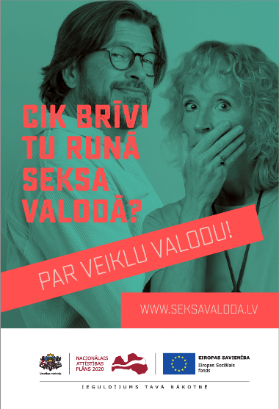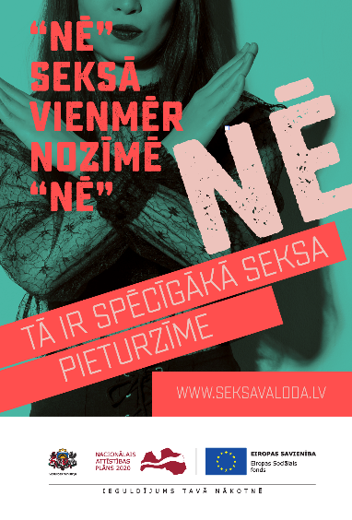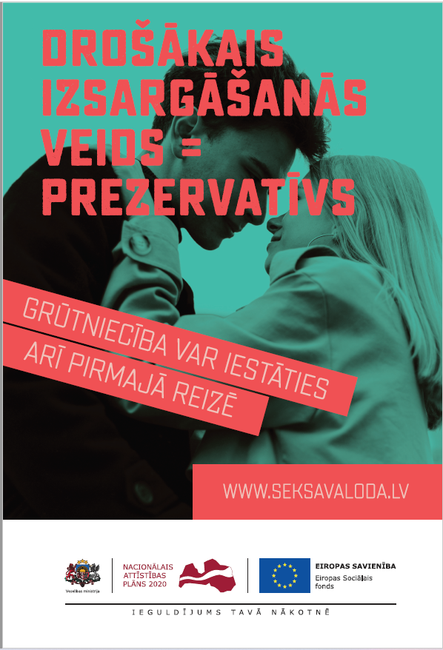

Kampaņas vizuālie materiāli veidoti, par pamatu ņemot Pasūtītāja izstrādāto koncepciju, to vizuāli precizējot un pilnveidojot izmantotās krāsu shēmas. Vizuālajos materiālos izmantota mūsdienīga kolāžas tehnika ar piesaistošiem krāsu toņiem, kas gan reālajā, gan digitālajā vidē izceļ vizuālos materiālus. Vizuālie materiāli vienlaikus ir arī “tīzeris”, kas aizved uz kampaņas vietni www.seksavaloda.lv, kurā izvietoti visi kampaņas informatīvie materiāli.

SOCIOLOĢISKĀ APTAUJA

No 2022. gada 7. līdz 12. decembrim ar tirgus un sabiedriskās domas pētījumu centra SKDS starpniecību tika veikta Latvijas iedzīvotāju aptauja “Iedzīvotāju informētība par seksuālo un reproduktīvo veselību un runāšana par to ar bērniem”. Ar interneta aptauju (CAWI – Computer–Aided Web Interviewing) tika intervēti 1005 respondenti – Latvijas iedzīvotāji vecumā no 18 līdz 75 gadiem. Aptauja parādīja, ka kopumā 64% iedzīvotāju uzskata, ka Latvijā par seksuālo un reproduktīvo veselību netiek runāts pietiekami daudz.
Saskaņā ar aptaujas datiem, 16% iedzīvotāju uzskata, ka bērniem būtu jāuzzina par to, kā rodas bērni jo ātrāk, jo labāk, 24% uzskata, ka tam būtu jābūt pirms pubertātes iestāšanās, 39% – tad, kad bērni paši par to sāk uzdot jautājumus, 12% – tad, kad parādās pirmās pubertātes pazīmes, 4% – tad, kad parādās pirmās romantiskās attiecības vai interese par tām, un tikai 1% uzskata, ka par to vajadzētu uzzināt tikai pēc 18 gadu sasniegšanas.
Aptaujas dati liecina, ka kopumā vairāk nekā puse iedzīvotāju ģimenē runā brīvi par tēmām, kas saistītas ar seksu (runā ļoti brīvi – 11%, runā diezgan brīvi – 42%), turpretī kopumā 41% drīzāk par to nerunā (nemaz par to nerunā – 11%, drīzāk nerunā – 30%). Savukārt 24% iedzīvotāju, kuriem ir ģimenē 10–18 gadus veci bērni, nodrošina, ka viņu bērnam/bērniem ir pieejami kontracepcijas līdzekļi, turpretī 61% to nenodrošina.
Domājot par to, cik komfortabli aptaujātie jūtas sarunā ar savu bērnu par seksuālo un reproduktīvo veselību, kopumā puse jeb 50% aptaujāto, kuriem ģimenē ir 10–18 gadus veci bērni, jūtas komfortabli (ļoti komfortabli – 12%, drīzāk komfortabli – 38%), turpretī kopumā 33% jūtas nekomfortabli (ļoti nekomfortabli – 4%, drīzāk nekomfortabli – 28%).
Aptaujas dati liecina, ka 40% iedzīvotāju, kuriem ir ģimenē 10–18 gadus veci bērni, grūtības sarunājoties ar bērnu par seksuālo un reproduktīvo veselību rada tas, ka viņiem trūkst iemaņu, kā bērnam šo tēmu izskaidrot, 25% jūtas neērti, runājot par šo tēmu un vēl 4% trūkst zināšanu par šo tēmu. Savukārt 30% iedzīvotāju norādījuši, ka viņiem grūtību nav. Joprojām daudzi iedzīvotāji, kuriem ģimenē ir 10–18 gadus veci bērni, skaidrojot savai atvasei bērnu rašanos, stāsta mītus – 6% stāstīja, ka bērnus atnes stārķis, 6% – ka bērnus ir devis Dievs un 3% – par bērnu atrašanu kāpostos; 21% nav to skaidrojuši.
Aptaujas dati pierādīja informatīvas kampaņas nepieciešamību, kas veicinātu izpratni un zināšanas par seksuālo un reproduktīvo veselību, uzlabotu spējas sarunāties par šiem tematiem, it īpaši ģimenēs, kurās ir bērni.

KAMPAŅAS ĪSTENOŠANA

Kampaņas reklāmas un informatīvo materiālu izstrādē piedalījās SIA “MEDIJU TILTS” komanda sadarbībā ar jomas ekspertiem – Latvijas Universitātes (turpmāk - LU) Psiholoģijas nodaļas vadītāju, asociēto profesori dr. psych. Ievu Stokenbergu, sabiedrības veselības eksperti Ritu Kubuliņu, sertificētu ginekoloģi-dzemdību speciālisti, bērnu ginekoloģi Ievu Baurovsku.

Kampaņas aktivitātes tika uzsāktas 2023. gada 14. februārī ar atklāšanas pasākumu biroju kompleksā TEIKUMS, FANTADROMS, Gustava Zemgala gatvē 74, kur norisinājās klātienes ekspertu diskusija, kas tika translēta Pasūtījāja “Facebook” kontā.
Kampaņas atklāšanas pasākumā piedalījās:
- Veselības ministrijas parlamentārā sekretāre Ilze Ortveina;
- LU Psiholoģijas nodaļas vadītāja, asociētā profesore dr. psych. Ieva Stokenberga;
- klīniskā psiholoģe, seksualitātes un partnerattiecību eksperte Kristīne Balode;
- sertificēta ginekoloģe-dzemdību speciāliste, bērnu ginekoloģe Ieva Baurovska;
- jauniešu nodarbību lektors Jānis Piternieks;
- diskusijas moderators: TV un radio personība, pasākumu vadītājs Valdis Melderis.

Attēls Nr. 4
Kampaņas atklāšanas pasākuma dalībnieki
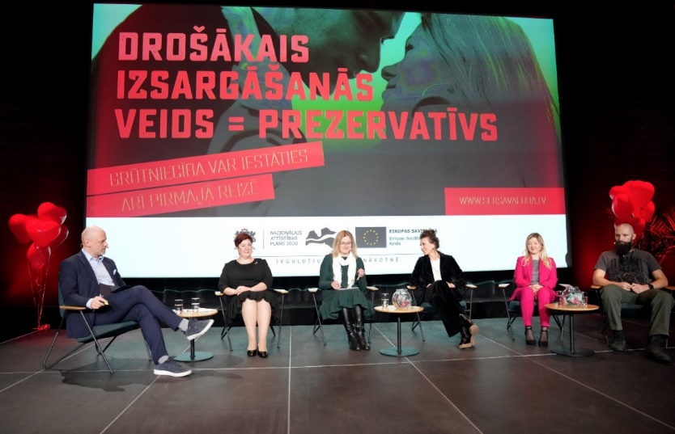
Kampaņas atklāšanas pasākuma tiešraidi nodrošināja tiešraižu režisors Jānis Zarāns ar komandu. Tiešraide tika translēta Pasūtītāja Facebook kontā, kā arī sabiedriskā medija portālā lsm.lv. Kampaņas atklāšanas pasākuma tiešraides video uz 25.07.2023. Pasūtītāja Facebook kontā ir skatīts 1,7 tūkstošus reižu.

Pasākumu fotografēja profesionāls ziņu aģentūras LETA fotogrāfs Edijs Pālens, nodrošinot augstas kvalitātes fotogrāfijas mediju un sociālo tīklu komunikācijas vajadzībām.

Kampaņas reklāmas aktivitātes norisinājās no 13. februāra līdz 4. aprīlim.
Reklāmas materiāli tika izvietoti:
- TV – no 13. februāra līdz 12. martam.
- Radio – no 20. februāra līdz 19. martam.
- Vidē – no 13. februāra līdz 12. martam.
- Presē – no 21. februāra līdz 4. aprīlim.
- Internetā – no 20. februāra līdz 19. martam.
Paralēli reklāmas izvietošanai tika nodrošināta publicitāte nacionālajos un reģionālajos portālos, sociālo mediju aktivitātes, kā arī izglītības iestāžu informēšana par jauniešu nodarbībām.
Reklāmas izvietošana
- Reklāmas izvietošana TV: divu TV klipu izvietošana TV kanālu grupās – TV3 (TV3, TV3 Life, 3+, TV6, TV3 mini, OTV), Helio Media (360TV, STV, 8TV, FOX, Fox Life, Kidzone TV, Nickelodeon, Nick Jr., ReTV, TV 24, Filmzone, Latvijas Šlāgerkanāls, Film UA Drama, Duo 3, Duo 6, Kanal 7, Star Family).
Attēli Nr. 5 - 6
TV klipu piemēri
- Reklāmas izvietošana vidē: trīs veidu plakātu izvietošana sabiedriskā transporta pieturvietās un dinamiskajos stendos 304 vietās Rīgā un citās Latvijas pilsētās – Cēsīs, Siguldā, Tukumā, Jelgavā, Liepājā, Ventspilī, Daugavpilī un Valmierā.
Attēli Nr. 7 - 9
Vides reklāmas Rīgā, Siguldā un Liepājā
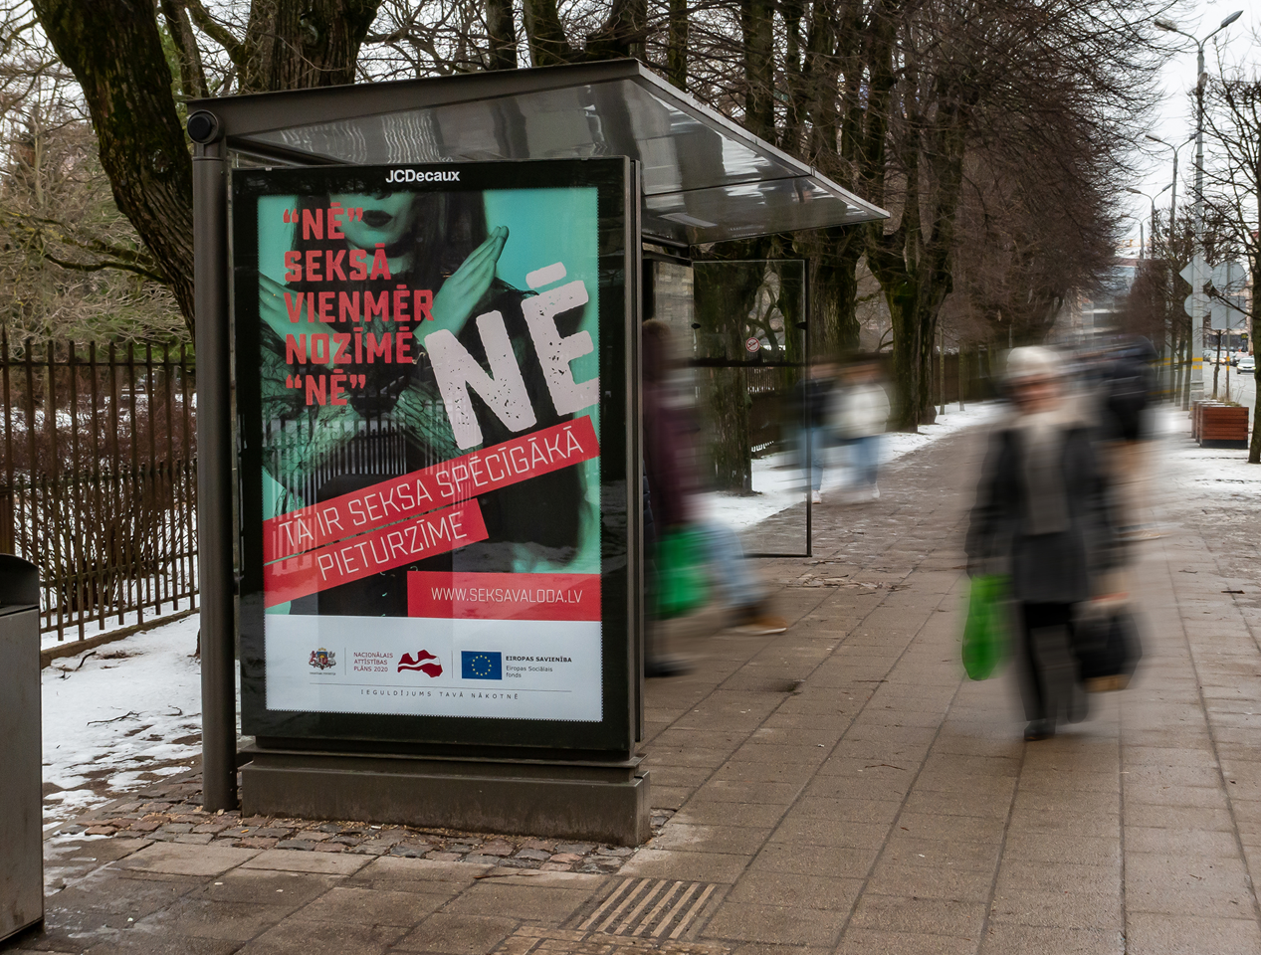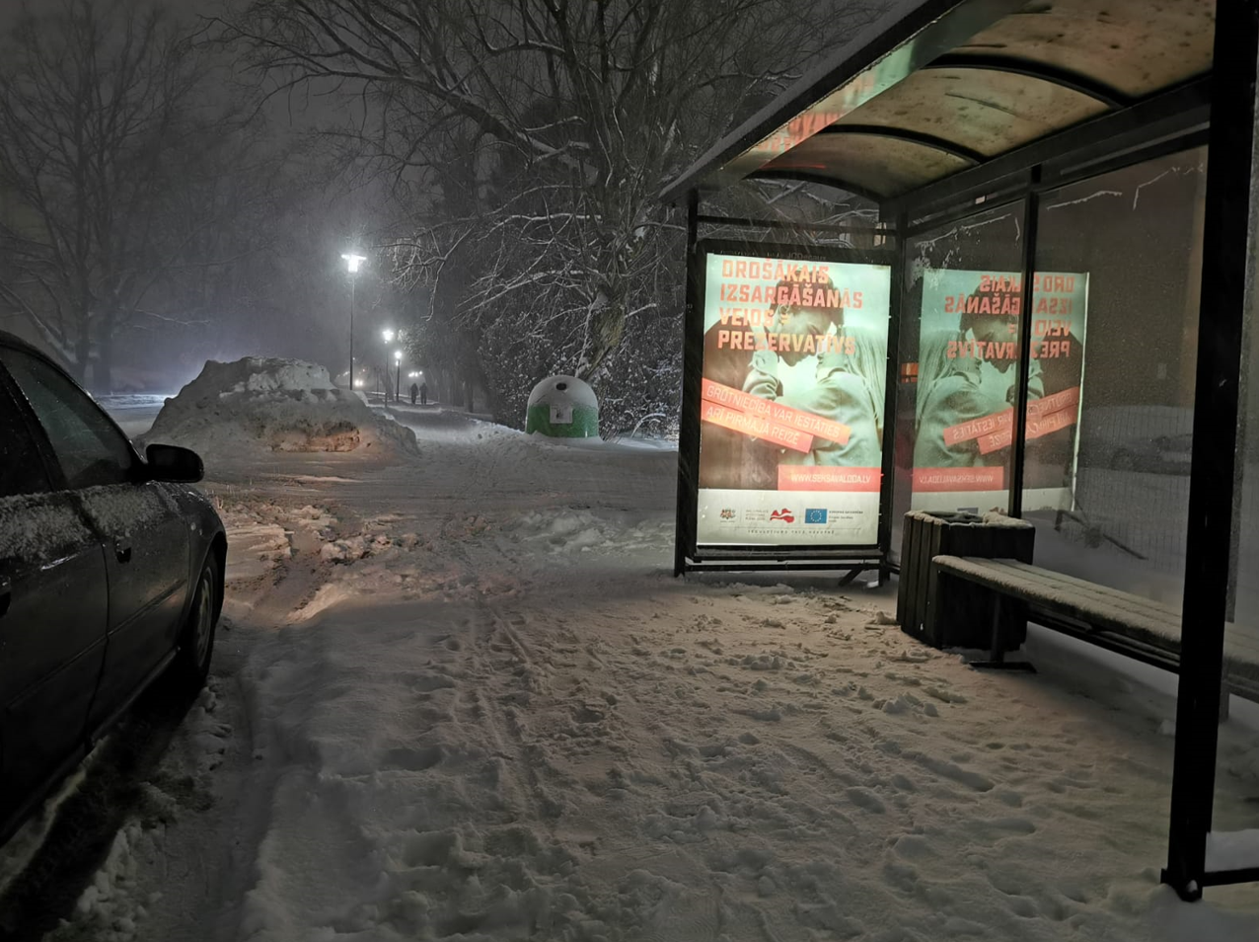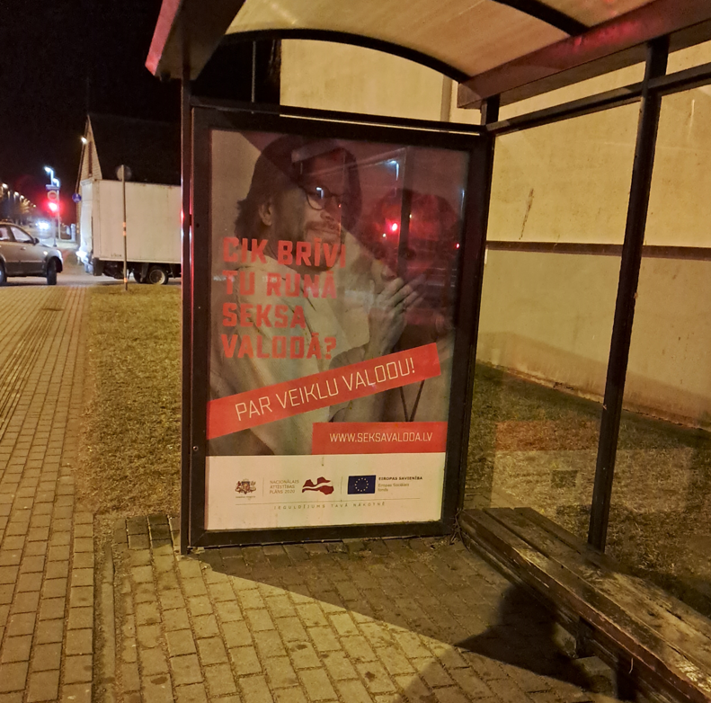
- Reklāmas izvietošana presē: izdevumos Ieva, Kas Jauns, Privātā Dzīve, Ilustrētā Pasaules Vēsture, Ilustrētā Junioriem, Klubs, Ievas Stāsti, Ievas Veselība, Santa, IR, Sestdiena, Mans Mazais, Veselība, Lilit, OK!, Avene
Attēli Nr. 10 - 12
Reklāmas laikrakstos Ieva, Ilustrētā Junioriem, OK!

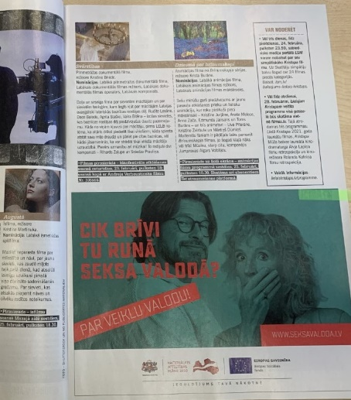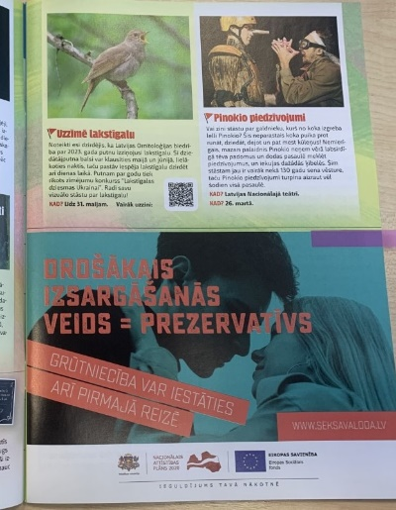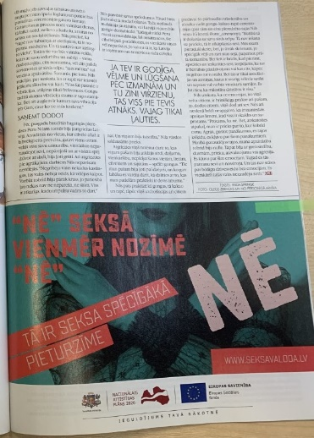

- Reklāmas izvietošana sociālajos un digitālajos medijos: digitālo baneru izvietošana interneta vietnēs – Google Adwords, Programmatic, e-klase.lv (Adbox), MyKoob, delfi.lv, tv3.lv, inbox.lv, Tv3Play, Adbox VOD, 1188play.lv, Facebook/Instagram, Youtube, Twitter.
Attēli Nr. 13–15
Reklāmas Tv3Play, Twitter, Delfi.lv
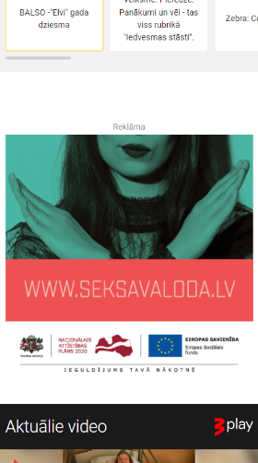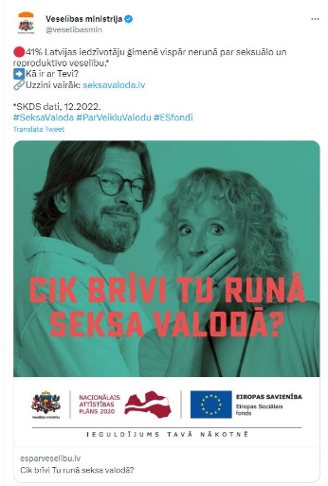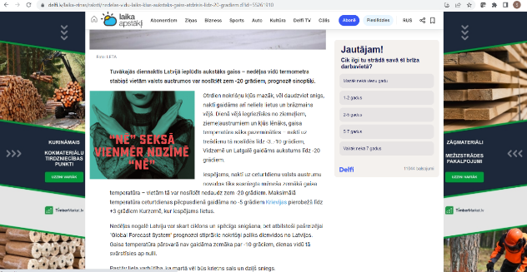

Mediju atskaite
Tabula Nr. 1
Kampaņā ar reklāmu sasniegtā auditorija
 | Plānotā auditorijas sasniedzamība | Realizētā auditorijas sasniedzamība
TV reklāma | 41% | 42,7%
Reklāma radio | 56% | 56%
Reklāma internetā | 72% | 78,6%
Reklāma presē | 24,6% | 24,6%
Vides reklāma | 81% | 81%

Visos mediju veidos plānotie auditorijas sasniedzamības rādītāji tika sasniegti vai pat pārsniegti (TV un internets). Tas apliecina mediju plāna efektivitāti, kā arī kampaņas aktivitāšu norises grafika ievērošanu plānotajā kampaņas laika nogrieznī. Divos TV kanālos (OTV un TV24) sasniedzamības rādītāji (TRP) netika izpildīti – OTV no plānotā 2TRP tika sasniegts 0,19 TRP, bet TV24 no plānotā 10 TRP sasniedza 4,66 TRP. Tā kā abi kanāli ir TV3 grupas ietvaros, kur tiek pieļauts kompensēt atsevišķu kanālu nepiegādes ar pārpiegādēm citos TV3 grupas kanālos, kopējais rādītājs pat tika pārsniegts par 30% (bija paredzēti 179,72 TRP, sasniegti - 233,78 TRP ). Tā rezultātā kopumā tika sasniegta vēl plašāka auditorija nekā plānots, jo zemāki rādītāji bija nelielajos TV kanālos, bet plānotās auditorijas pārsniegšana notika skatītākajos TV kanālos.
Publicitātes analīze
Kampaņas ietvaros tika sagatavotas un izplatītas sešas preses relīzes – par vienu vairāk, nekā plānots:
- 16.01.2023. Veselības ministrija īstenos informatīvu kampaņu iedzīvotāju izpratnes veicināšanai par seksuālo un reproduktīvo veselību;
- 15.02.2023. Veselības ministrija uzsāk plašu informatīvo kampaņu iedzīvotāju izpratnes veicināšanai par seksuālo un reproduktīvo veselību;
- 06.04.2023. Veselības ministrija aicina vecākus uz informatīvu un izglītojošu tiešsaistes lekciju “Manam bērnam būs sekss”;
- 11.04.2023. Veselības ministrija izveidojusi izglītojošas filmas jauniešiem un pieaugušajiem par seksuālo un reproduktīvo veselību;
- 11.05.2023. Izstrādāta “Zīlīte vecākiem” – informatīvs materiāls ar ekspertu ieteikumiem vecākiem, kā sarunāties ar savu bērnu par seksuālo un reproduktīvo veselību;
- 13.06.2023. Vairāk nekā 20 tūkstoši jauniešu piedalījušies Veselības ministrijas rīkotajās nodarbībās par seksuālo un reproduktīvo veselību
Kopējā kampaņas publicitāte ir vērtējama kā laba – kopā kampaņa atspoguļota vai pieminēta 59 publikācijās:
- 40 publikācijās interneta ziņu portālos;
- 1 TV sižetā;
- 3 publikācijās drukātajos medijos;
No šīm publikācijām 28 ir nacionālajos medijos, 9 – veselības un izglītības nozares medijos, bet 7 publikācijas – reģionālajos medijos,

- 15 raksti publicēti skolu mājaslapās.
Kampaņas vajadzībām Izpildītājs sabiedriskā medija LTV1 “Rīta Panorāmā” organizēja interviju ar kampaņas eksperti Ritu Kubuliņu un VM parlamentāro sekretāri Ilzi Ortveinu (šī intervija ieskaitīta kopējā publikāciju skaitā).
Lielākā daļa publikāciju bija interneta ziņu portālos, kas ir skaidrojams ar faktu, ka to skaits ir ievērojami lielāks nekā citu mediju veidu skaits kopumā. Kā labs rādītājs ir jānorāda fakts, ka medijos nebija negatīvu publikāciju, kas apšauba kampaņas tēmu vai kampaņas lietderību, līdz ar to apliecinot veiksmīgi izvēlēto kampaņas īstenošanas stratēģiju un pareizu brīdi (14. februāris, Valentīndiena), kad tēmu sabiedrībā aktualizēt.,

INFORMĀCIJAS IZVIETOŠANA SOCIĀLAJOS MEDIJOS

Kampaņas laikā tika izvietoti 19 dažādi ieraksti Pasūtītāja sociālajos medijos, pielāgojot tos atbilstoši sociālo tīklu platformu Facebook, Instagram un Twitter tehniskajām prasībām. Lielu interesi raisīja izglītojošās filmas jauniešiem reklāmas video, kas bez sponsorētās reklāmas Facebook platformā sasniedza 32 132 lielu auditoriju (reach). Tāpat ievērojamu organisko auditoriju (20 517) sasniedza pirmais ieraksts par interaktīvo lekciju jauniešu vecākiem “Manam bērnam būs sekss”. Samērā daudz skatījumu bija arī foto galerijai no atklāšanas pasākuma (5995) un ierakstam par pieejamām valsts apmaksātajām pārbaudēm, kas saistītas ar seksuālo un reproduktīvo veselību jauniešiem (7766). Kopumā redzams, ka auditorijas uzmanību piesaistīja ne tik daudz sociālo tīklu ierakstu formāts, bet tieši aktualitāte un kampaņas tēmas neviennozīmīga uztveršana sabiedrībā.

Prognozēto skatījumu skaitu sponsorētajiem ierakstiem kopumā izdevās pārsniegt teju divkārtīgi. Ar sponsorētajiem Facebook un Instagram ierakstiem tika kopumā sasniegts 3 335 286 liels skatījumu skaits (plānotais: 1 829 570).

IZSTRĀDĀTIE MATERIĀLI

Izglītojoša filma jauniešiem
Viens no kampaņas būtiskākajiem materiāliem bija izglītojošas filmas - jauniešiem un pieaugušajiem par seksuālo un reproduktīvo veselību. Izglītojošajā filmā jauniešiem ar praktisku dzīves situāciju izspēli un humora dzirksti tiek skaidrotas izplatītas situācijas un mīti, ar kuriem iespējams saskarties seksuālās un reproduktīvās veselības jomā, uzsākot seksuāli aktīvu dzīves posmu. Filmas mērķis - veicināt zināšanas un izpratni par seksuālo un reproduktīvo veselību, tajā skaitā kontracepcijas nozīmi un seksuāli transmisīvo infekciju (STI) riskiem, drošību internetā, kā arī viegli saprotamā veidā skaidrot jauniešiem nepieciešamību sarunāties gan savstarpēji, gan ģimenē cieņpilni, godīgi un atklāti gan par attiecībām, gan seksu.
Filmas izstrādei un radošajam izpildījumam tika piesaistīta producente Dita Nitiša, režisors Māris Lagzdiņš. Scenārija autores – Marta Elīna Martinsone un Anete Konste. Video saturs tika veidots sadarbībā ar kampaņas ekspertēm: dr. Ievu Stokenbergu, Ritu Kubulinu un Ievu Baurovsku.
Attēli Nr. 16–17
Fragmenti no izglītojošās filmas jauniešiem
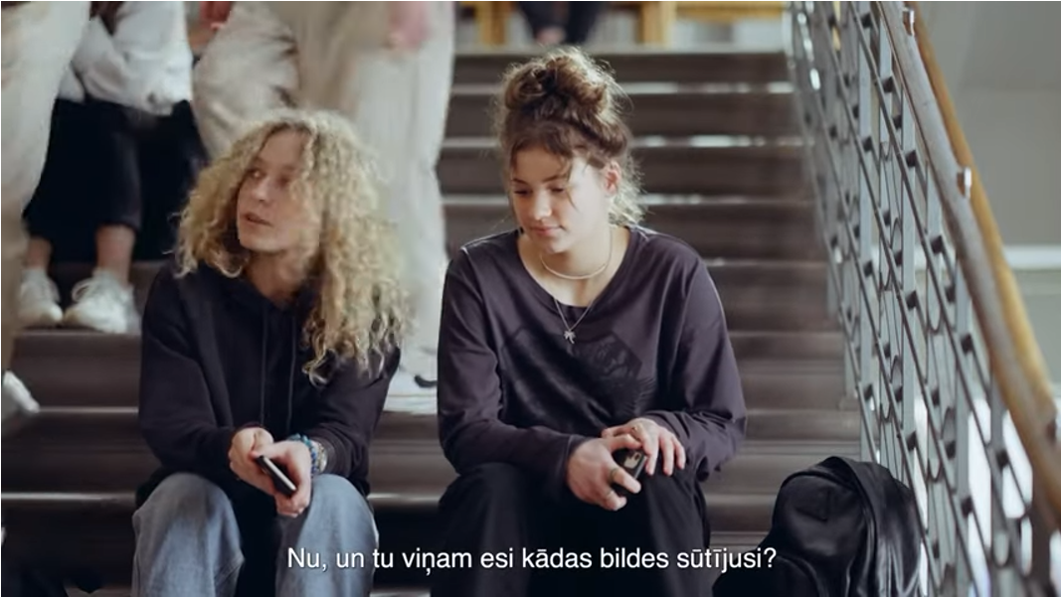
Pirms jauniešu filmas publicēšanas tā tika pilotēta 12 primārās mērķauditorijas pārstāvjiem – jauniešiem – vecumā no 15 līdz 18 gadiem, nodrošinot vienmērīgu reģionālo un dzimumu pārstāvniecību. Fokusgrupa filmu novērtēja ļoti pozitīvi. Filmas pilotēšanu vadīja fokusgrupu moderatores Nita Jirgensone un Dace Grīnberga.
Būtiskākie pilotēšanas rezultāti:
- 57% filmu vērtē kā ļoti labu, savukārt 36% – kā labu.
- Kampaņas vēstījumi kopumā tika izskaidroti saprotami un sekmīgi (Informācijas kvalitāte – vai viss bija skaidrs un saprotams: 79% ļoti labi, 14% labi).
- 100% fokusgrupas dalībnieku ieteiktu šo informatīvo video noskatīties saviem draugiem un paziņām (71% “jā”, 29% “drīzāk jā”), kas norāda, ka fokusgrupas ieskatā filmā apskatītie temati un filmas saturs ir pietiekami aktuāls un vērtīgs, lai to izplatītu plašāk.
- 93% no fokusgrupas atzina, ka filmā attēlotās situācijas atbilst realitātei (57% – ļoti labi, 36% – labi).
Izglītojošā filma jauniešiem VM YouTube kontā līdz 04.08.2023. ir skatīta 9,3 tūkstošus reižu. Filma tiek skatīta arī pēc kampaņas noslēguma, kas apliecina gan tēmas aktualitāti, gan arī auditorijai saistošu filmas estētisko un saturisko risinājumu.
Izglītojoša filma pieaugušajiem
Tāpat kā izglītojošajā filmā jauniešiem, tā arī filmā pieaugušo auditorijai ar humoru un aicinājumu uz cieņpilnām sarunām tika apskatītas dažādas dzīves situācijas gan seksuāli aktīvu jaunu cilvēku, gan senioru dzīvēs. Filmas izstrādē un radošajā izpildījumā piedalījās izglītojošās filmas jauniešiem komanda – producente Dita Nitiša, režisors Māris Lagzdiņš, scenārija autores Marta Elīna Martinsone un Anete Konste, kā arī kampaņas ekspertes dr. Ieva Stokenberga, Rita Kubuliņa un Ieva Baurovska.
Attēli Nr. 18 - 19
Fragmenti no izglītojošās filmas pieaugušajiem
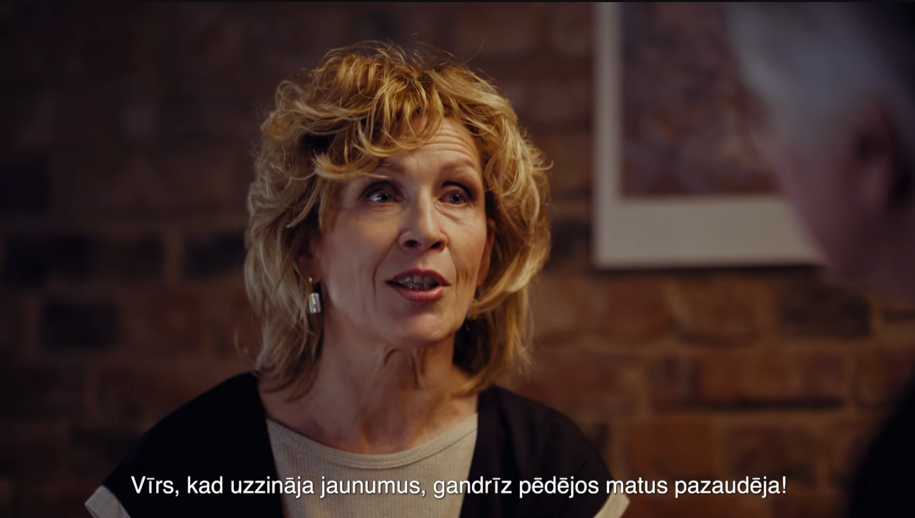
Izglītojošā filma pirms publicēšanas tika pilotēta mērķauditorijas pārstāvjiem – 14 iedzīvotājiem vecumā no 19 līdz 75 gadiem, nodrošinot vienmērīgu dzimumu un reģionālo sadalījumu.
Būtiskākie pilotēšanas rezultāti:
- 64% filmu vērtē kā ļoti labu, savukārt 22% – kā labu.
- 93% no fokusgrupas ieteiktu šo informatīvo video noskatīties saviem draugiem un paziņām (64% “jā”, 29% “drīzāk jā”), kas ir ļoti augsts atzinības rādītājs.
- Diskusijā vairākums atzina, ka šādas izglītojošās filmas ir nepieciešamas, jo arvien ir daļa sabiedrības, kas ir vāji izglītota jautājumos, kuri skar seksualitāti un reproduktīvo veselību.
- Lai arī daļa fokusgrupas dalībnieku tēmas aktualitāti tieši nesaistīja ar savu personīgo situāciju, tomēr fokusgrupas diskusijas daļā bija redzams, ka video materiāls ir uzrunājis un licis aizdomāties.
Izglītojošā filma pieaugušajiem VM YouTube kontā līdz 04.08.2023. ir skatīta 1700 reižu.
Gan izglītojošā filma pieaugušajiem, gan filma jauniešiem tika pielāgotas auditorijām ar dažādām uztveres vajadzībām – izveidotas versijas ar surdotulkojumu un versija cilvēkiem ar redzes traucējumiem. Šo versiju izstrādē tika piesaistīti speciālisti, piemēram, auditorijai ar redzes traucējumiem Tiflo komentāri jeb audio apraksti tika izstrādāti sadarbībā ar Latvijas Neredzīgo biedrību (LNB), bet to ierunāšanā tika izmantots balss sintezators.
Informatīvie materiāli
Kampaņas ietvaros tika izstrādāti divi informatīvie materiāli. Materiālā “Zīlīte vecākiem. Manam bērnam būs sekss” sniegti praktiski padomi vecākiem, kā sarunāties ar saviem bērniem, 15–18 gadus veciem jauniešiem, par seksuālās un reproduktīvās veselības jautājumiem, cieņpilnām savstarpējām attiecībām, atbildīgu seksuālās dzīves uzsākšanu, izsargāšanos un citiem jautājumiem. Informatīvā materiāla satura autore un redaktore ir LU Psiholoģijas nodaļas vadītāja, asociētā profesore dr. psych. Ieva Stokenberga, ekspertes: sabiedrības veselības eksperte Rita Kubuliņa un sertificēta ginekoloģe-dzemdību speciāliste, bērnu ginekoloģe Ieva Baurovska. Materiāla veidošanā piedalījās arī Kaspars Zālītis, LGBT un viņu draugu apvienības “Mozaīka” valdes loceklis, un Valsts policija, bet dizainu izstrādāja Izpildītājs.
Otrs informatīvais materiāls jauniešiem tika sagatavots par seksuāli transmisīvo infekciju (STI) riskiem un izsargāšanos no tiem, ko izstrādāja Ieva Baurovska, Ieva Stokenberga, Rita Kubuliņa, kā arī satura pilnveidē piedalījās Kaspars Zālītis, LGBT un viņu draugu apvienības “Mozaīka” valdes loceklis.
Attēli Nr. 20 - 21
Informatīvie materiāli vecākiem un jauniešiem
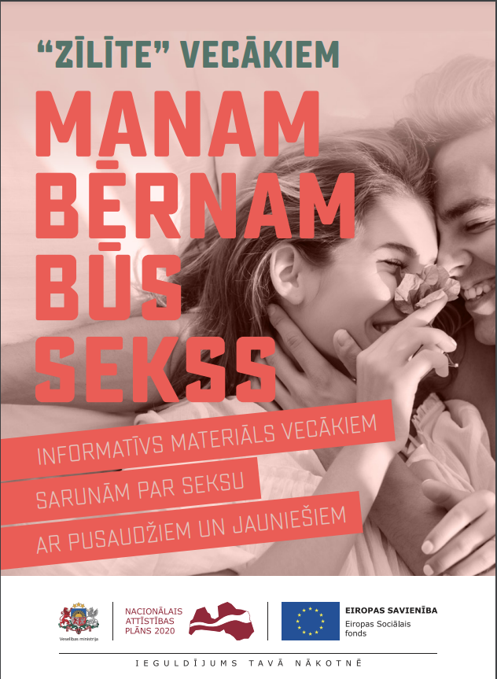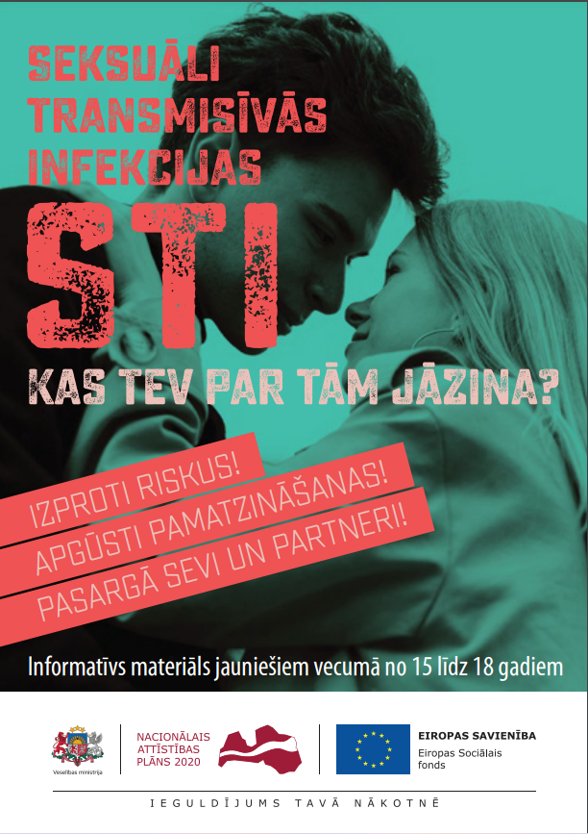
Prezervatīvi ar kampaņas simboliku
Kampaņas ietvaros tika sagatavoti 30 tūkstoši prezervatīvu – no tiem vairāk nekā 20 tūkstoši tika izdalīti izglītojošās nodarbībās jauniešiem, bet atlikušie tika nodoti NVO “OPEN radošais centrs” un Pusaudžu Resursu Centra rīcībā, kas tos izplatīs mērķa auditorijai. Prezervatīvu iepakojums bija apdrukāts ar informatīvās kampaņas simboliku un kvadrātkodu (QR kodu), kuru, noskenējot savā viedierīcē, iespējams lejupielādēt informatīvo materiālu jauniešiem par STI.

Attēls Nr. 22
Prezervatīvi ar kampaņas simboliku
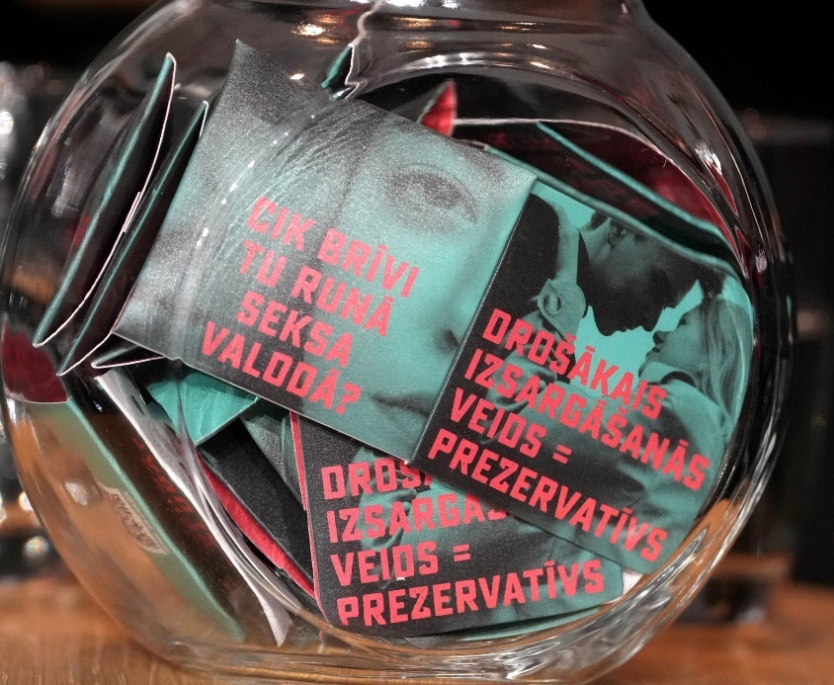

INFORMATĪVI UN IZGLĪTOJOŠI PASĀKUMI JAUNIEŠIEM

No 2023. gada 20. februāra līdz 26. maijam kampaņas ietvaros visā Latvijā tika organizēti 935 izglītojoši un informatīvi pasākumi 8. - 12. klašu skolēniem par seksuālās un reproduktīvas veselības jautājumiem. Tajos piedalījās 20 326 skolēni. Zemgales izglītības iestādēs tika organizēti 157 pasākumi, Vidzemē – 169, Latgalē – 142, Kurzemē – 161, Rīgā – 145, Pierīgā – 161, proporcionāli aptverot visus Latvijas statistiskos reģionus.
Lai arī sākotnēji pasākumi bija paredzēti 9.-12.klašu skolēniem, tomēr pēc vairāku izglītības iestāžu pieprasījuma Izpildītājs saskaņoja ar Pasūtītāju iespēju organizēt pasākumus arī 8. klašu skolēniem, ņemot vērā, ka daļa no mērķauditorijas atbilstoši vecumam ir arī 8. klašu skolēni.
Pasākumu mērķis bija veicināt jauniešu zināšanas un izpratni par seksuālo un reproduktīvo veselību, tajā skaitā kontracepcijas nozīmi un STI riskiem, kā arī skaidrot nepieciešamību par savstarpējām attiecībām un seksu sarunāties cieņpilni, godīgi un atklāti.
Pasākumu satura autore bija kampaņas eksperte Rita Kubuliņa, savukārt pasākumus vadīja deviņi lektori. Pirms pasākumu uzsākšanas kampaņas eksperte Rita Kubuliņa apmācīja lektorus, sniedzot plašāku ieskatu visos lekcijas tematiskajos aspektos un potenciālajos jautājumos, reakcijās, kuras lektori var sagaidīt no dalībniekiem. Šāda pieeja nodrošināja pasākumu norises vienlīdzīgu kvalitāti. Turklāt pirmajā nedēļā pēc apmācībām eksperte arī nodrošināja supervīzijas iespēju, kur lektori varēja dalīties ar savu pieredzi, jautājumiem un saņemt ekspertes atbildes, kā arī uzklausīt citu lektoru ieteikumus par iespējamo rīcību vai atbildēm uz jauniešu uzdotajiem jautājumiem.
Kā izglītojošais elementi nodarbībās kalpoja datorprezentācija, ietverot visus svarīgākos jautājumus, uz kuriem jaunieši saņēma atbildi pasākuma laikā. Pasākuma sākumā jaunieši izpildīja iepriekš sagatavotu zināšanu pārbaudes testu, izmantojot interaktīvu rīku Slido. Šajā rīkā jaunieši varēja anonīmi uzdot jautājumus lektoram arī pasākuma laikā. Testa rezultāti ļāva lektoram novērtēt attiecīgās klases zināšanu līmeni un pielāgot lekcijas saturu, izvēršot jautājumus, par kuriem jauniešiem ir visvājākās zināšanas. Kā izdales materiāls pasākumos bija prezervatīvi ar kampaņas simboliku un QR kodu, kas satur saiti uz informatīvo materiālu par STI.

Attēli Nr. 23 - 24
Lektoru apmācība (foto pa kreisi) un pasākums jauniešiem
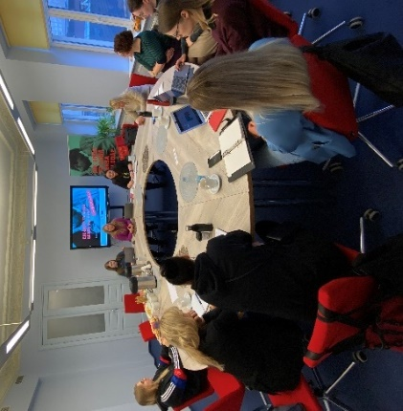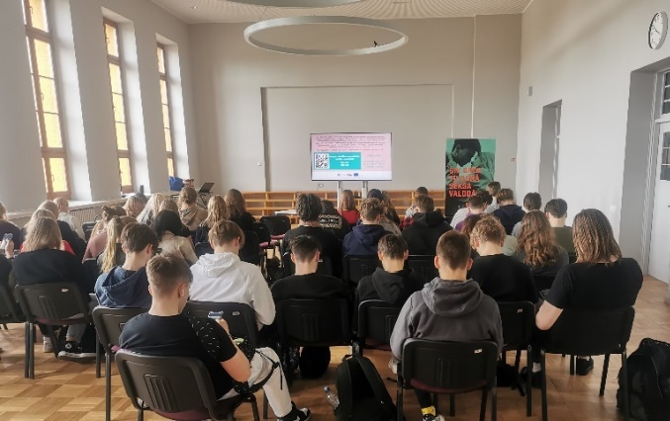

TIEŠSAISTES LEKCIJAS VECĀKIEM

Tika organizētas piecas tiešsaistes lekcijas vecākiem “Manam bērnam būs sekss” (2023. gada 13. un 28. aprīlī, 13. un 31. maijā, 15. jūnijā), uz kurām vecāki varēja iepriekš pieteikties tiešsaistē aizpildot reģistrācijas anketu. Lekcijas notika slēgtās Zoom tiešsaistes platformas grupās.
Lekciju saturu izstrādātāja un tās vadīja lektore dr. psych. Ieva Stokenberga. Lekcijas saturs tika veidots 15 - 18 gadīgu jauniešu vecākiem, sniedzot gan nepieciešamās zināšanas, gan iedrošinājumu sarunāties ar savu bērnu par seksualitāti un seksu, tādējādi palīdzot jauniešiem izprast un veidot cieņpilnas un atbildīgas attiecības, kā arī veicināt zināšanas par seksuālās un reproduktīvās veselības riskiem un kā no tiem izsargāties.
Katrai lekcijai bija divas daļas – 1,5 stunda tika veltīta visiem svarīgākajiem aspektiem, kas vecākiem būtu jāzina sarunu veidošanai ar savu bērnu par seksualitāti, kas ir cilvēka neatņemama personības daļa, kā arī vecāku spēju ieklausīties savos bērnos un atpazīt viņu vajadzības un komforta izjūtu sarunās par tēmām, kas saistītas ar seksualitāti. Lektore savu stāstījumu un prezentācijas saturu veidoja, atsaucoties uz jaunākajiem zinātniskajiem pētījumiem par attiecīgo tēmas aspektu. Tādējādi vecāki saņēma nevis tikai viena eksperta viedokli, bet tika iepazīstināti ar tendencēm un cēloņsakarībām, kuras viņiem būtu jāzina. Pēc tam aptuveni 1,5 stunda tika veltīta diskusijai, situāciju analīzei un vecāku rīcības modelēšanai. Vecāku iesaistes un interaktivitātes nodrošināšanai tika izmantota Slido platforma. Vecāki jautājumus lektorei uzdeva arī Zoom platformas čatā.
Visām lekcijām bija vienāds saturs, kas iepriekš tika izstrādāts un sagatavots datorprezentācijas veidā, tāpēc vecāki tika aicināti izvēlēties piemērotāko lekcijas norises datumu. Dalībnieku skaits katrā nodarbībā bija 20–40 personas, tādējādi izpildot noteiktās prasības par ne mazāk kā 20 dalībnieku skaitu katrā nodarbībā.
Lai sagatavotu lekcijas video materiālu kā uzticamu informācijas avotu pēc informatīvās kampaņas beigām, tika veikti lekciju video ieraksti, papildus organizējot lektorei atsevišķu filmēšanu praktikuma daļai, lai ierakstā nebūtu neredzama vecāku domapmaiņa, bet tikai lektores ieteikumi vecākiem par vēlamo rīcību un komunikācijas saturu katrā no 4 praktikuma situācijām. Izvēloties labākos ierakstu fragmentus, tajā skaitā iekļaujot lektores ieteikumus no diskusiju daļas, bet neiekļaujot lekcijas dalībnieku viedokļus, tika sagatavots lekcijas video materiāls publicēšanai Pasūtītāja Youtube kontā. Tas jebkurā laikā ir pieejams ikvienam vecākam, kuram ir vēlme apgūt jaunas zināšanas par sarunāšanos ar savu bērnu par seksuālo un reproduktīvo veselību.
Attēls Nr. 25
Lekcijas vecākiem norise Zoom platformā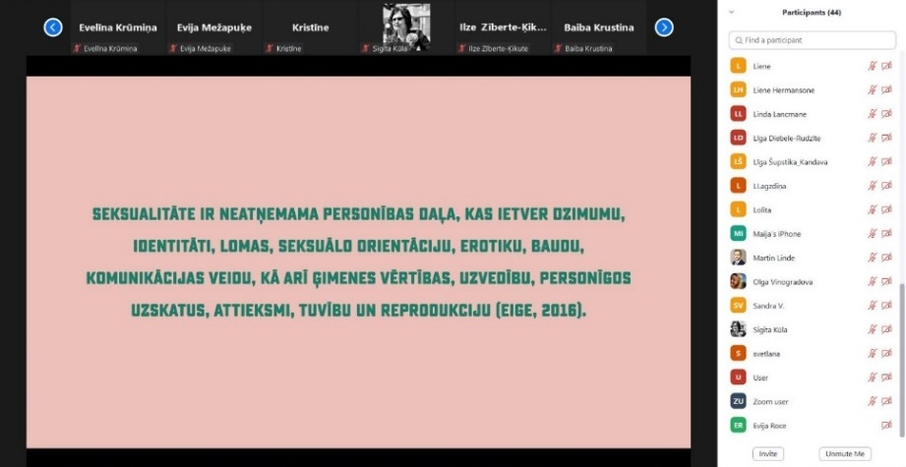

KRĪZES KOMUNIKĀCIJA

No 2023. gada 20. februāra līdz 28. februārim Izpildītājs veica krīzes komunikāciju saistībā ar to, ka sociālajos medijos parādījās kritiski komentāri par STI bukletā minēto informāciju attiecībā uz HIV profilaksi un seksuālajām minoritātēm. Ņemot vērā sabiedrības neviennozīmīgo reakciju uz seksuālo minoritāšu un dzimuma identitātes jautājumiem, tika pieņemts lēmums uzsākt komunikāciju ar organizācijām un personām, kas publiski pārstāv šos jautājumus – Nilu Saksu Konstantinovu un nevalstisko organizāciju “LGBT un viņu draugu apvienība Mozaīka”, lai neradītu lieku publisku ažiotāžu.
Rezultātā STI buklets tika pilnveidots, izvērtējot NVO “LGBT un viņu draugu apvienība Mozaīka” un “AGIHAS” (biedrība AGIHAS ir atbalsta grupa inficētajiem ar HIV un AIDS slimniekiem) iesūtīto komentāru saturu. Izpildītājs vēlreiz pārbaudīja satura atbilstību jaunākajai zinātniskajai literatūrai, atziņām un praksei, piesaistot papildu speciālistus ar atbilstošu kompetenci – dermatovenerologu Dmitriju Malošiku, infektologu Dr. med. Sniedzi Laivacumu un bērnu ginekologu Ievu Baurovsku. Papildu piesaistītie abi eksperti izvērtēja STI bukleta saturu, to atzinīgi novērtēja un sniedza minimālus priekšlikumus tā labošanai. Priekšlikumi tika ņemti vērā, un STI satura gala redakciju sagatavoja dr. Ieva Baurovska. Krīzes komunikācija bija veiksmīga, un tā neizvērtās tālāk ne sociālajos medijos, ne tradicionālajos medijos, turklāt neviena cita organizācija papildus neiesaistījās diskusijās par STI bukleta saturu. Pēc STI bukleta satura pilnveidošanas vairs netika saņemti citi komentāri vai jautājumi ne no speciālistiem vai citām NVO.

KAMPAŅAS NOVĒRTĒJUMA SOCIOLOĢISKĀS APTAUJAS REZULTĀTI

Izpildītājs no 2023. gada 28. līdz 31. martam veica kampaņas socioloģisko aptauju, mērot gan sabiedrības kopējo, gan mērķauditorijas informētību par kampaņas reklāmas un sabiedrisko attiecību aktivitāšu norises aktīvo posmu. Aptauja notika interneta vidē no 2023. gada 28. līdz 31. martam, aptverot 769 respondentus.
Būtiskākie secinājumi par kampaņas ietekmi ir šādi:
- reklāmas kampaņu kopumā pamanīja 58% Latvijas iedzīvotāju vecumā no 15 līdz 74 gadiem, pārsniedzot vidējo atpazīstamības rādītāju – 50%;
- kampaņas atpazīstamība tiešajā mērķa auditorijā (jaunieši vecumā 15–21 gads) bija augstāka nekā vidējais atpazīstamības rādītājs – 65% jeb aptuveni 82 tūkstoši iedzīvotāju šajā vecuma grupā. Iedzīvotāji ar bērniem – 63%, iedzīvotāju bez bērniem – 55%;
- kampaņa kopumā tika novērtēta pozitīvi. 84% iedzīvotāju bija skaidrs kampaņas vēstījums, 74% atzina, ka kampaņa piesaistījusi viņu uzmanību, bet 72% akcentēja, ka viņiem paticis kampaņas vizuālais noformējums. Kā atmiņā labi paliekošu kampaņu novērtēja 70% iedzīvotāju;
- sievietes kampaņu redzējušas biežāk (62%) nekā vīrieši (53%). Mazāk kampaņa ir pamanīta Latgalē (45%) un cittautiešu auditorijā (38%);
- visbiežāk kampaņa redzēta televīzijā (30%). 12% to pamanījuši vidē, 11% internetā, 11% dzirdējuši radio, 8% redzējuši sociālajos tīklos, bet 1% – drukātajā presē. Vides reklāma ir bijusi efektīva jauniešu vidū (29%);
- arī jauniešu vērtējums par kampaņu bija pozitīvs. 84% norādīja, ka viņiem ir skaidrs kampaņas vēstījums, 81% akcentēja, ka reklāma piesaistījusi uzmanību. Tikpat bieži jaunieši norādīja, ka viņiem patīk kampaņas vizuālais noformējums, bet 75% norādīja, ka kampaņa labi paliek atmiņā;
- 85% iedzīvotāju, kuriem ir bērni, norādīja, ka viņiem bija saprotams kampaņas vēstījums, 76% šīs respondentu grupas pārstāvju atzina – kampaņa piesaista uzmanību, tikpat daudzi akcentēja, ka viņiem paticis kampaņas vizuālais noformējums. 24% no iedzīvotājiem kampaņas ietekmē pārrunāja ar savu bērnu jautājumus par seksu un izsargāšanos;
- labi tika saprasti kampaņas vēstījumi. 95% iedzīvotāju piekrīt, ka cilvēkiem jebkurā vecumā jārūpējas par savu seksuālo un reproduktīvo veselību, 93% piekrita, ka vecākiem jārunā ar saviem bērniem par jautājumiem, kas skar seksuālo un reproduktīvo veselību, bet 86% piekrita, ka par tēmām, kas saistītas ar seksuālo un reproduktīvo veselību, jārunā brīvi, bez aizspriedumiem un jebkurā vecumā. Līdzīgi rādītāji bija arī jauniešu un vecāku ar bērniem auditorijās.
Kampaņa kopumā jāvērtē kā sekmīga, jo tās atpazīstamības rādītājs 58% ir augstāks nekā vidējais rādītājs citām līdzīgām kampaņām (50%), tāpat tā sasniegusi savu tiešo mērķa auditoriju – jauniešus, kuri to novērtējuši pozitīvi.

SECINĀJUMI

Kampaņas reklāmas atpazīstamība un ietekme. Kopējā kampaņas atpazīstamība ir pārsniegusi sociālo kampaņu atpazīstamības vidējos rādītājus, kā arī tikusi pozitīvi novērtēta tādos svarīgos aspektos kā “vizuālais tēls”, “palikšana atmiņā”, “uzmanības piesaistīšana”, “vēstījumu saturs”. Var secināt, ka kampaņas vizuālais noformējums un izvēlētā komunikācija bijusi sekmīga.

Kampaņas vēstījumam izvēlētie dažādie veidi un kanāli ir sasnieguši mērķauditoriju. Rezultatīvākie no tiem bijuši televīzija, interneta portāli, radio, bet īpaši jāakcentē vides reklāmu efektivitāte jauniešu auditorijā. Būtiski uzsvērt, ka kampaņas iespaidā, gandrīz viena ceturtā daļa no respondentiem pārrunāja ar saviem bērniem jautājumus par seksa lomu un izsargāšanos, kas liecina ne tikai par kampaņas informatīvo funkciju un kampaņas sasniegto mērķi, bet reālu rīcības maiņu mērķa grupā, proti, 24% no iedzīvotājiem kampaņas ietekmē pārrunāja ar savu bērnu jautājumus par seksu un izsargāšanos.
Jāņem vērā, ka kampaņa, neskatoties uz tās tēmas pretrunīgumu dažādās sabiedrības grupās un krīzes komunikācijas nepieciešamību tikai vienā gadījumā, kopumā izpelnījās pozitīvas atsauksmes un tika novērtēta kā nepieciešama un vērtīga.

Sadarbība ar jomas speciālistiem. Sadarbība ar jomas speciālistiem – kampaņas ekspertiem bija ļoti pozitīva un sekmīga, kas izrietēja no speciālistu profesionālās kompetences, kā arī pieredzes informatīvo materiālu, lekciju un semināru vadīšanā. Kā to pierādīja gan kampaņas atklāšanas pasākums, gan arī tiešsaistes lekcijas, apmācības lektoriem, intervijas medijiem, tad tieši kampaņas eksperti bija tie, kas spēja sarunas par seksu “normalizēt” – ar savu izteiksmes veidu, saturu, pamatojumu veidoja pozitīvu un ieinteresējošu attieksmi mērķa auditorijās. Neviens šīs tēmas aspekts netika saasināts. Īpaši ir jāuzteic Dr.psych. Ievas Stokenbergas spēja runāt un atbildēt arī uz sensitīviem jautājumiem, kā piemēram, dažādas dzimuma identitātes.
Izglītojošas filmas jauniešiem un pieaugušajiem. Filmu veidošanā veiksmīgu pamatu ielika letoru iedotais tematiskais virziens un aktuālo tēmas aspektu definējums, kur iesaistītā radošā komanda parādīja augstu profesionalitāti, izveidojot materiālu, kas ir gan informatīvs, gan saistošs kampaņas mērķauditorijai, pasniedzot sarežģītos tēmas aspektus viegli saprotamā un mērķa auditorijām pieņemamā formā. Filmā netika izmantoti profesionāli aktieri, lai vizuāli saturs netiktu asociēts ar jau sabiedrībā zināmām personām, bet gan cilvēki ar nelielu pieredzi aktiermākslā, lai panāktu autentisku un ticamu tēlojumu. Tas filmas skatītājiem sniedza realitātes, ikdienas situāciju sajūtu, veicinot pozitīvu interesi un filmu novērtējumu. Abām filmām ir veiksmīgs un apmācību nolūkiem ērti pielietojams formāts. Abu filmu saturs kā izglītojošs mācību materiāls ir veidots uz vairāku epizožu bāzes, kur katra no epizodēm ir skatāma arī atsevišķi, nezaudējot filmas kopējo ideju. Tas ļauj abu filmu epizodes iekļaut kā uzskates materiālu lekcijās jauniešiem, vecākiem, sabiedrībai par seksuālās un reproduktīvās veselības tēmu.

Sekmīga jauniešu pasākumu norise. Tika sasniegts un pat nedaudz pārsniegts plānotais pasākumu dalībnieku skaits - 20 000 skolēni. Lai šādu rādītāju izpildītu, tika ieguldīts vērienīgs skolu uzrunāšanas darbs un mērķtiecīga lekciju plānošana. Tā rezultātā tika izpildīts arī reģionālā sadalījuma princips, izpildot kampaņas uzdevumu attiecībā uz seksuālās un reproduktīvās veselības zināšanu veicināšanu visos Latvijas reģionos. Pasākumu lektoru nodarbību pieredzes apkopojums apliecina, ka kampaņas tēma un programmas saturs ir aktuāls, noderīgs un nepieciešams. Jaunieši bija ieinteresēti, atsaucīgi, vēlējās ar lektoriem aprunāties arī pēc pasākumiem. Vienlaicīgi lektori norāda, ka jauniešiem ir vājas zināšanas par sava ķermeņa anatomiju, ko būtu vēlams lekciju veidā nodrošināt pamatskolas vecuma posmā. Tāpat arī drošu un cieņpilnu attiecību veidošanas principus vajadzētu sākt skaidrot jau pamatskolas vecuma grupā.

Tiešsaistes lekcijas vecākiem. Uzsverot ieguvumus no vecāku spējas sarunāties ar saviem bērniem par seksualitāti un seksu, kā arī sniedzot izpratnes veicināšanai nozīmīgu informāciju par seksualitātes aspektiem jauniešu dzīvēs, lekciju laikā to dalībniekiem tika sniegta motivācija un iedrošinājums būt atvērtākiem sarunās ar saviem bērniem. Lekciju norise tiešsaistē un interaktivitātes iespējas nodrošināja nepieciešamo līdzsvaru starp iespējami plašāku dalībnieku iesaisti un vecāku atvērtību sarunām diskusiju sadaļā.

Dalībnieku piesaistē attaisnojās princips, ka lekcijas tika piedāvātas dažādās nedēļas dienās un dažādos iespējamos darba laikos. Vecāki lekcijas klausījās, piemēram, braucot no darba mašīnā, vai arī brīvdienā, pavadot laiku ārā pastaigā, savā dārzā u.tml. Pasūtīja Facebook.com konts un tā ieraksta sponsorētā reklāma bija ļoti efektīvs risinājums noteiktā dalībnieku skaita (ne mazāk par 20 personām) piesaistei katrā lekcijā. Katra lekcijas dalībnieku grupa atšķīrās ar komunikācijas dinamiku – vēlmi uzdot jautājumus, iesaistīties diskusijās, izteikt viedokli interaktīvajā platformā Slido.

Jāuzteic lektores dr. Ievas Stokenbergas spēja attālināto lekciju laikā panākt vecāku iesaisti un komunikāciju arī atsevišķās ļoti intravertu vecāku grupās. Pēc lekcijām dalībnieki rakstīja pateicības par lektori un vērtīgo lekcijas saturu gan Zoom platformas čatā, gan arī lekcijas grupas saziņas čatā. Lektore spēja ar jaunākajiem zinātniskajiem pētījumiem, pašu vecāku viedokļiem parādīt seksuālās reproduktīvās veselības tēmas aktualitātes, izgaismot mītus un iedot risinājumus komunikācijas veidošanai par to ar savu bērnu. Viens no lielākajiem veiksmes faktoriem bija lektores pareizi izvēlētā lekcijas satura un norises taktika – nevis eksperta viedoklis, bet vecāku viedoklis, sabiedrības viedoklis un vērtību maiņa, kas visi kopumā veido impulsu vecākiem aizdomāties, mainīt savu attieksmi pret seksuālās reproduktīvas veselības tēmu un komunikāciju par to ar saviem bērniem. Nevienā no lekcijām netika piedzīvota negatīva attieksme, uzbrūkoši jautājumi no vecāku puses, kas tiešā mērā ir lektores nopelns.

Ilgtspējīgi materiāli. Kampaņas laikā izstrādātie informatīvie materiāli: STI buklets jauniešiem, “Zīlīte vecākiem. Manam bērnam būs sekss.”, izglītojošās filmas jauniešiem un pieaugušajiem, kā arī lekcijas vecākiem video ieraksts ir un būs vērtīgi uzticamas informācijas avoti vecākiem un jauniešiem, ilgtermiņā nodrošinot kampaņai vērtīgu saturisko pēctecību. Informatīvos materiālus pozitīvi novērtē gan vecāki, gan skolotāji - nav saņemtas negatīvas atsauksmes, kā arī par tiem nav izvērstas nepamatotas publiskas diskusijas. Līdz ar to var secināt, ka materiālu saturs, forma un dizains ir veiksmīgs.

www.esparveselibu.lv kā kampaņas galvenā mājas lapa. Kampaņas informatīvajos materiālos liels uzsvars tika likts uz domēnu www.seksavaloda.lv/, kas aizveda uz vispārējo kampaņas aprakstu mājaslapā www.esparveselibu.lv. Vairāki vecāku lekciju dalībnieki, kā arī jauniešu pasākumiem uzrunātie skolu pārstāvji norādīja, ka izglītojošos materiālus ir daudz vieglāk atrast Pasūtītāja sociālo mediju kontos, nekā www.esparveselibu.lv.

IETEIKUMI

Informatīvo materiālu izstrādes laiks. Plānojot mācību un informatīvo materiālu izstrādes laiku turpmākajās informatīvajās kampaņās, ir jāņem vēra, ka skolu jauniešiem paredzēto materiālu un informatīvo pasākumu īstenošanas laiku ierobežo mācību gads, kur vasaras mēneši ir brīvlaiks. Līdz ar to, lai arī praksē (Izpildītāja līgumā) kampaņai atvēlētais laiks de jure ir iespējams garāks, de facto to ierobežo mācību gada mēneši. Otrs faktors, kas jāņem vērā - unikālu, jaunu mācību materiālu veidošanai ar sabiedrībā augstu novērtētu ekspertu iesaisti, ir šo ekspertu ierobežotais laiks, ko ikdienā tie var veltīt materiāla izstrādei un papildināšanai atbilstoši Pasūtītāja norādījumiem. Jo vairāk eksperts ir pieradis strādāt privātajā sektorā, kur mācību materiālu izstrādē ir vienkāršotas prasības, jo ilgāku laiku ekspertam prasa izstrādāt tādus mācību materiālus, kas pamatoti ar jaunāko zinātnisko literatūru, pētījumiem, un tos sagatavot atbilstošā akadēmiskā kvalitātē ar atsaucēm uz literatūras avotiem, turklāt ņemot vērā valsts institūcijas nepieciešamību ņemt vērā visas atbildības jomas intereses. Tāpēc materiālu kvalitatīvai izstrādei ir nepieciešams vismaz par mēnesi ilgāks sagatavošanas periods nekā šīs kampaņas ietvaros tas tika paredzēts tehniskajā specifikācijā. Tas nenozīmētu, ka Pasūtītājs ļauj Izpildītajam šajā papildu laikā darboties savā nodabā – Pasūtītājam ir jāturpina savs līdzšinējais, mērķtiecīgi veidotais darbu izpildes progresa kontroles mehānisms ne tikai rakstveida komunikācijā ar Izpildītāju un tā ekspertiem, bet pēc nepieciešamības jāpalielina klātienes/attālinātas tikšanās, kas tādējādi veido labāku priekšstatu Izpildītājam par pasūtītājam vēlamo saturu un darbu izpildes kvalitātes standartu.

Attiecībā uz materiālu pielāgošanu cilvēkiem ar redzes un dzirdes traucējumiem ir jāņem vērā, ka to ražošanu var uzsākt tikai tad, kad pilnībā ir pabeigts un no Pasūtītāja puses ir akceptēts attiecīgais informatīvais materiāls. Līdz ar to pielāgotajiem materiāliem ir jābūt paredzētam papildu izstrādes laikam pēc kampaņas materiālu apstiprināšanas, ko veic ļoti ierobežots skaits - eksperti ar specifiskām zināšanām par cilvēku ar redzes un dzirdes traucējumiem uztveres spējām.

Sadarbība ar jomas speciālistiem. Ņemot vērā pozitīvo un sekmīgo sadarbību, aicinām turpināt sadarbību ar šīs kampaņas ekspertiem arī turpmākajās šīs tēmas informatīvajās kampaņās.

Nodarbību jauniešiem pilnveidošana. Izvērtējot nodarbību dalībnieku uzdotos jautājumus, būtu nepieciešami arī turpmāki, regulāri, mērķtiecīgi izglītojoši pasākumi seksuālās un reproduktīvās veselības veicināšanai skolās. Vienlaikus lektori iesaka veidot garāku nodarbību (80 minūtes) vai arī vairāku nodarbību ciklu mācību gada laikā (piemēram, 3 nodarbības 40 min garumā ar vairāku mēnešu intervālu, piemēram, oktobrī, janvārī un aprīlī), lai lekciju saturu veidotu atbilstoši kompetencēs balstītas izglītības pieejai, tādējādi jauniešiem ir vairāk laika līdzdalībai un lekcijas jautājumu izpētei.

Aptauju veikšanai, jauniešu zināšanu novērtēšanai arī turpmāk vēlams izmantot interaktīvu platformu, piemēram, Slido. Garāku nodarbību laikā (80 min vai 3x40 min) vēlams lektoram piesaistīt tehnisko asistentu, kā rezultātā var mērīt jauniešu zināšanas pirms un pēc nodarbību cikla, tādējādi nodrošinot apmācībās ieguldīto finanšu un laika resursu efektivitātes izvērtējumu. Piemēram, izvērtējot, cik lielā mērā ir uzlabojušās jauniešu zināšanas par testa jautājumiem pēc nodarbību cikla. Šajā gadījumā iespējams saskaitīt ne tikai pasākumos piedalījušos dalībnieku skaitu, bet arī aprēķināt un izvērtēt katra lektora darba efektivitāti. Tā pat Izpildītājs Pasūtītājam varētu iesniegt finanšu atdeves izvērtējumu par Pasākumos jauniešiem ieguldīto līdzekļu apjomu pret zināšanu līmeņa % kāpumu, ko iespējams vērtēt gan starp dažādām klasēm, skolām, gan pilsētām un reģioniem. Līdz ar to turpmākos šādā veida Pasākumus novirzot uz tiem reģioniem, skolām, kurās zināšanas vēl jāturpina pilnveidot.

Tiešsaistes lekciju vecākiem pilnveidošana. Būtu ieteicams turpināt līdzīgu lekciju ciklu, izvēršot tēmu klāstu, piemēram, vienas atkārtotas lekcijas vietā organizējot lekciju sēriju, katrā uzmanību veltot atsevišķai apakštēmai. Ņemot vērā, ka ne visiem ir iespējams piedalīties pilnā lekciju ciklā, lekciju dalībnieki varētu sekot līdzi iepriekšējiem tematiem, apskatot iepriekšējo lekciju video ierakstus, kas pēc katras lekcijas norises tiktu publicēti Pasūtītāja informācijas kanālos/platformās.

Kā pārņemama prakse būtu jāsaglabā pieeja lekcijas plānot dažādās nedēļas dienās un laikos, nodrošinot iespējami plašākās iespējas piedalīties lekcijās ikvienam potenciālajam interesentam. Jāsaglabā attālināto lekciju formāts, jo šādā veidā vecāki to veiksmīgi integrē savā dzīves ritmā. Ja tiek plānots īstenot lekciju ciklu, tad ieteikums ir palielināt noteikto minimālo dalībnieku skaitu, jo šī projekta prakse rāda, ka pat 35-40 dalībnieku grupās vecāki neuzdot tik daudz jautājumus, kas izjauktu lekcijas plānoto norisi vai ar kuriem lektors netiktu galā.

Kampaņas tēmas aspektu izvēršana nākotnē. Jauniešiem ir nepieciešams padziļināts to tēmu skaidrojums, par kuriem viņi uzrādīja visvājākās zināšanas testā pirms nodarbības. Savukārt pieaugušo auditorijai ir nepieciešams izveidot ilgtermiņa komunikācijas laika plānu, kur katru gadu informatīvā kampaņa tiek veidota kādam atsevišķam seksuālās un reproduktīvās veselības tēmas aspektam.

Socioloģiskajās aptaujās iedzīvotāji norādīja, ka par seksuālo un reproduktīvo veselību tiek runāts par maz, līdz ar to ir jāveido komunikācijas tēmu saraksts vairāku gadu garumā, norādot prioritārā secībā tēmas aspektus, piemēram, nākamo kampaņu veltīt seksuālas vardarbības izpausmēm; pēc tam – par grūtniecību, tās riskiem, abortiem, medicīnisko apaugļošanu, dzīvi bez bērniem, u.tml.

www.esparveselibu.lv platformas nomaiņa. Būtu ieteicams apsvērt platformas uzlabošanu vai nomaiņu tehnoloģiski, kas esparveselību.lv saturu ļautu pārskatīt un lietot mūsdienīgas tiešsaistes platformas veidā.

Ilgtermiņa komunikācija. Sabiedrības viedokli var izmainīt tikai mērķtiecīgi strādājot vairāku gadu garumā, rādot un stāstot par pareizu rīcību. Regulāra komunikācija arī “normalizēs” sarunas par seksuālo un reproduktīvo veselību dažādu paaudžu, bērnu un vecāku, vienaudžu vidū, veicinot kopējās izpratnes un rīcības maiņu; ļaujot Latvijai izkļūt no ES mērogā negatīvajiem reitingiem, piemēram, par nepilngadīgo grūtnieču skaitu u. tml.

NOBEIGUMS

Kampaņa kopumā sasniedza izvirzīto mērķi - veicināt mērķauditorijas izpratni un zināšanas par seksuālo un reproduktīvo veselību, kā arī uzlabot spēju sarunāties par seksu, īpaši uzsverot dialogu starp jaunieti un vecākiem. Ņemot vērā, ka Tehniskajā specifikācijā bija paredzēts vislielākais informatīvo un izglītojošo aktivitāšu īpatsvars tieši jauniešiem, to sasvstarpējai komunikācijai un komunikācijai ar vecākiem (reklāma, izglītojošās filmas, kursi vecākiem, Pasākumi jauniešiem), kampaņas noslēgumā tika mērīta kampaņas ietekme uz rīcības izmaiņām šajā primārajā mērķa grupā. Savukārt informētības rādītāji, kas ir primārais informatīvo kampaņu efektivitātes rādītājs, tika mērīti visās mērķauditorijās, un tas apliecina, ka tika sasniegta augstāka efektivitāte nekā vidēji tas ir šāda veida sociālajām kampaņām Latvijā.
Vislielākais gandarījums ir par mērķa auditorijas (pieaugušie, kuriem ir skolas vecuma bērni) rīcības maiņu. Gandrīz viena ceturtā daļa no respondentiem (24%) kampaņas iespaidā pārrunāja ar saviem bērniem jautājumus par seksu un izsargāšanos, kas norāda uz kampaņas efektivitātes rezultātiem, jo ir sasniegts ne tikai informēšanas, bet rīcības izmaiņas mērķis.
Vienlaikus jāuzsver, ka seksuālās un reproduktīvās veselības temats ir ilgtermiņā risināms jautājums un daļa no izglītības procesa gan jauniešu, gan pieaugušo auditorijās, tāpēc šis temats jāaktualizē arī turpmāk vairāku gadu secīgā, mērķtiecīgā komunikācijā.

PIELIKUMI

Pielikums Nr. 1

DETALIZĒTA PUBLICITĀTES ATSKAITE

Kampaņa atspoguļota vai pieminēta 59 publikācijās:
- 40 publikācijās interneta ziņu portālos;
- 1 TV sižetā;
- 3 publikācijās drukātajos medijos;
No šīm publikācijām 28 ir nacionālajos medijos, 9 – veselības un izglītības nozares medijos, bet 7 publikācijas – reģionālajos medijos,

- 15 raksti publicēti skolu mājaslapās.
Interneta ziņu portāli

- 16.01.2023., portāls retv.lv – Par seksuālo un reproduktīvo veselību ar jauniešiem runā aptuveni pusē ģimeņu https://www.retv.lv/index.php/raksts/par-seksualo-un-reproduktivo-veselibu-ar-jauniesiem-runa-aptuveni-puse-gimenu
- 16.01.2023., tv3 portāls – Par seksuālo un reproduktīvo veselību ar jauniešiem runā aptuveni pusē ģimeņu https://zinas.tv3.lv/latvija/sabiedriba/par-seksualo-un-reproduktivo-veselibu-ar-jauniesiem-runa-aptuveni-puse-gimenu/
- 16.01.2023., portāls medicine.lv – VM īstenos informatīvu kampaņu iedzīvotāju izpratnes veicināšanai par seksuālo un reproduktīvo veselību https://medicine.lv/raksti/vm-istenos-informativu-kampanu-iedzivotaju-izpratnes-veicinasanai-par-seksualo-un-reproduktivo-veselibu
- 16.01.2023., portāls vs.lv – Par seksuālo veselību ar jauniešiem runā aptuveni pusē ģimeņu https://vs.lv/raksts/veseliba/2023/01/16/par-seksualo-veselibu-ar-jauniesiem-runa-aptuveni-puse-gimenu
- 22.01.2023., portāls mammamuntetiem.lv –https://www.mammamuntetiem.lv/zinas/aktualitates/57153/gimenes-ar-pusaudziem-parak-maz-runa-par-seksualo-un-reproduktivo-veselibu
- 10.02.2023., portāls medicine.lv – Informatīvās kampaņas “Cik brīvi tu runā seksa valodā? Par veiklu valodu!" ietvaros notiks ekspertu diskusija https://medicine.lv/raksti/informativas-kampanas-cik-brivi-tu-runa-seksa-valoda-par-veiklu-valodu-ietvaros-notiks-ekspertu-diskusija
- 10.02.2023., portāls kuramo.lv – Ielūgums uz informatīvās kampaņas “Cik brīvi tu runā seksa valodā? Par veiklu valodu!” atklāšanas pasākumu https://kuramo.lv/zinas/veseliba/ielugums-uz-informativas-kampanas-cik-brivi-tu-runa-seksa-valoda-par-veiklu-valodu-atklasanas-pasakumu/
- 14.02.2023., portāls lsm.lv – Cik brīvi tu runā seksa valodā? Sāk izglītojošu kampaņu par seksuālo un reproduktīvo veselību https://www.lsm.lv/raksts/dzive--stils/vecaki-un-berni/cik-brivi-tu-runa-seksa-valoda-sak-izglitojosu-kampanu-par-seksualo-un-reproduktivo-veselibu.a496285/
- 14.02.2023., portāls lsm.lv – VIDEO: Situācija Latvijā ar jauniešu izglītošanu par seksuālo un reproduktīvo veselību https://www.lsm.lv/raksts/dzive--stils/vecaki-un-berni/video-situacija-latvija-ar-jauniesu-izglitosanu-par-seksualo-un-reproduktivo-veselibu.a496332/
- 14.02.2023., portāls nra.lv – Kā ar bērniem runāt par seksu?
https://nra.lv/latvija/405815-ka-ar-berniem-runat-par-seksu.htm
- 14.02.2023., portāls delfi.lv – “Cik brīvi tu runā seksa valodā?” VM sāk kampaņu par seksuālo un reproduktīvo veselību https://www.delfi.lv/calis/jaunumi/cik-brivi-tu-runa-seksa-valoda-vm-sak-kampanu-par-seksualo-un-reproduktivo-veselibu.d?id=55249256
- 14.02.2023., portāls jauns.lv – Kā vecākiem runāt ar bērniem par seksu? Psiholoģe norāda – nav pareizās atbildes! https://jauns.lv/raksts/sievietem/545027-ka-vecakiem-runat-ar-berniem-par-seksu-psihologe-norada-nav-pareizas-atbildes
- 14.02.2023., portāls tv3.lv –Eksperte: Latvijas iedzīvotāju komunikācija par kailumu nav augstas inteliģences līmenī https://zinas.tv3.lv/latvija/eksperte-latvijas-iedzivotaju-komunikacija-par-kailumu-nav-augstas-inteligences-limeni/
- 15.02.2023., portāls medicine.lv – VM uzsāk plašu informatīvo kampaņu iedzīvotāju izpratnes veicināšanai par seksuālo un reproduktīvo veselību https://medicine.lv/raksti/veselibas-ministrija-uzsak-plasu-informativo-kampanu-iedzivotaju-izpratnes-veicinasanai-par-seksualo-un-reproduktivo-veselibu
- 16.02.2023., portāls mammamuntetiem.lv – Vai, norijot spermu, var palikt stāvoklī? Mācību filma atbild uz jauniešu jautājumiem par seksualitāti
https://www.mammamuntetiem.lv/berns/skolens/57313/vai-norijot-spermu-var-palikt-stavokli-macibu-filma-atbild-uz-jauniesu-jautajumiem-par-seksualitati
- 16.02.2023., portāls tvnet.lv – Gaidāma arī "Zīlīte vecākiem. Manam bērnam būs sekss" https://www.tvnet.lv/7713430/gaidama-ari-zilite-vecakiem-manam-bernam-bus-sekss
- 14.03.2023., portāls Bauskas dzīve – Cik brīvi tu runā seksa valodā? https://bauskasdzive.lv/latvijas-zinas/cik-brivi-tu-runa-seksa-valoda/
- 06.04.2023., portāls tvnet.lv – Veselības ministrija aicina vecākus uz tiešsaistes lekciju “Manam bērnam būs sekss” https://www.tvnet.lv/7748536/veselibas-ministrija-aicina-vecakus-uz-tiessaistes-lekciju-manam-bernam-bus-sekss
- 06.04.2023. portāls lvportals.lv – Veselības ministrija aicina vecākus uz informatīvu un izglītojošu tiešsaistes lekciju “Manam bērnam būs sekss” https://lvportals.lv/dienaskartiba/350692-veselibas-ministrija-aicina-vecakus-uz-informativu-un-izglitojosu-tiessaistes-lekciju-manam-bernam-bus-sekss-2023
- 06.04.2023., portāls reitingi.lv – Veselības ministrija aicina vecākus uz informatīvu un izglītojošu tiešsaistes lekciju “Manam bērnam būs sekss” https://www.reitingi.lv/lv/news/izglitiba/152775-veselibas-ministrija-aicina-vecakus-uz-informativu-un-izglitojosu-tiessaistes-lekciju-manam-bernam-bus-sekss.html
- 11.04.2023., portāls delfi.lv – Vecākiem domāta informatīva lekcija “Manam bērnam būs sekss” https://www.delfi.lv/calis/jaunumi/vecakiem-domata-informativa-lekcija-manam-bernam-bus-sekss.d?id=55409082
- 11.04.2023., portāls lvportals.lv – Veselības ministrija izveidojusi izglītojošas filmas jauniešiem un pieaugušajiem par seksuālo un reproduktīvo veselību https://lvportals.lv/dienaskartiba/350729-veselibas-ministrija-izveidojusi-izglitojosas-filmas-jauniesiem-un-pieaugusajiem-par-seksualo-un-reproduktivo-veselibu-2023
- 11.04.2023., portāls 1188.lv – Kā runāt ar savu bērnu par seksuālo un reproduktīvo veselību? VM nāk klajā ar informatīvu materiālu https://www.1188.lv/zinas/ka-runat-ar-savu-bernu-par-seksualo-un-reproduktivo-veselibu-vm-nak-klaja-ar-informativu-materialu/15535
- 11.04.2023., portāls lsm.lv – Izveidotas izglītojošas filmas jauniešiem un pieaugušajiem par seksuālo un reproduktīvo veselību https://www.lsm.lv/raksts/dzive--stils/vecaki-un-berni/11.04.2023-izveidotas-izglitojosas-filmas-jauniesiem-un-pieaugusajiem-par-seksualo-un-reproduktivo-veselibu.a504431/
- 11.04.2023., portāls delfi.lv – Ar situācijām un humoru rada filmas jauniešiem un pieaugušajiem par seksuālo veselību https://www.delfi.lv/calis/veseliba/veseli-un-laimigi/ar-situacijam-un-humoru-rada-filmas-jauniesiem-un-pieaugusajiem-par-seksualo-veselibu.d?id=55417636
- 12.04.2023., portāls mammamuntetiem.lv – Noskaties filmu jauniešiem "Cik brīvi tu runā seksa valodā? Par veiklu valodu!" https://www.mammamuntetiem.lv/gimene-un-attiecibas/milestiba-un-sekss/57667/noskaties-filmu-jauniesiem-cik-brivi-tu-runa-seksa-valoda-par-veiklu-valodu
- 12.04.2023., portāls vs.lv – Cik brīvi tu runā seksa valodā? Jauna izglītojoša īsfilma par seksu (+VIDEO)
https://vs.lv/raksts/veseliba/2023/04/11/cik-brivi-tu-runa-seksa-valoda-jauna-izglitojosa-isfilma-par-seksu-video
- 12.04.2023., portāls Aluksniesiem.lv – Speciālisti izglīto jauniešus https://aluksniesiem.lv/sabiedriba/specialisti-izglito-jauniesus/
- 11.05.2023., portāls santa.lv – “Zīlīte vecākiem” – ekspertu ieteikumiem vecākiem https://www.santa.lv/raksts/mansmazais/zilite-vecakiem--ekspertu-ieteikumiem-vecakiem-57779/
- 11.05.2023., portāls jauns.lv – "Manam bērnam būs sekss!" Ieteikumi vecākiem, kā ar jauniešiem runāt par seksu https://jauns.lv/raksts/sievietem/558793-manam-bernam-bus-sekss-ieteikumi-vecakiem-ka-ar-jauniesiem-runat-par-seksu
- 11.05.2023., portāls lvportals.lv – Izstrādāta “Zīlīte vecākiem” – informatīvs materiāls ar ekspertu ieteikumiem vecākiem, kā sarunāties ar savu bērnu par seksuālo un reproduktīvo veselību https://lvportals.lv/dienaskartiba/351615-izstradata-zilite-vecakiem-informativs-materials-ar-ekspertu-ieteikumiem-vecakiem-ka-sarunaties-ar-savu-bernu-par-seksualo-un-reproduktivo-veselibu-2023
- 11.05.2023., portāls 1188.lv – Kā runāt ar savu bērnu par seksuālo un reproduktīvo veselību? VM nāk klajā ar informatīvu materiālu https://www.1188.lv/en/news/ka-runat-ar-savu-bernu-par-seksualo-un-reproduktivo-veselibu-vm-nak-klaja-ar-informativu-materialu/15535
- 11.05.2023., portāls tvnet.lv – Izstrādāts vecākiem domāts informatīvs materiāls par to, kā runāt ar savu bērnu par seksuālo veselību https://www.tvnet.lv/7772461/izstradats-vecakiem-domats-informativs-materials-par-to-ka-runat-ar-savu-bernu-par-seksualo-veselibu
- 12.05.2023., portāls delfi.lv – Izdota “Zīlīte vecākiem” – par to, kā runāt ar bērnu par seksuālo veselību https://www.delfi.lv/calis/jaunumi/izdota-zilite-vecakiem-par-to-ka-runat-ar-bernu-par-seksualo-veselibu.d?id=55510150
- 12.05.2023., portāls mammamuntetiem.lv – Radīta “Zīlīte vecākiem” – informatīvs materiāls, kā sarunāties ar savu bērnu par seksuālo un reproduktīvo veselību https://www.mammamuntetiem.lv/gimene-un-attiecibas/milestiba-un-sekss/57906/radita-zilite-vecakiem-informativs-materials-ka-sarunaties-ar-savu-bernu-par-seksualo-un-reproduktivo-veselibu
- 12.05.2023., portāls Dzirkstele.lv – Izstrādāta “Zīlīte vecākiem” – informatīvs materiāls ar ekspertu ieteikumiem vecākiem, kā sarunāties ar savu bērnu par seksuālo un reproduktīvo veselību https://dzirkstele.lv/latvijas-zinas/izstradata-zilite-vecakiem-informativs-materials-ar-ekspertu-ieteikumiem-vecakiem-ka-sarunaties-ar-savu-bernu-par-seksualo-un-reproduktivo-veselibu/
- 12.05.2023., portāls medicine.lv – Izstrādāts informatīvs materiāls vecākiem, kā sarunāties ar savu bērnu par seksuālo un reproduktīvo veselību https://medicine.lv/raksti/izstradats-informativs-materials-vecakiem-ka-sarunaties-ar-savu-bernu-par-seksualo-un-reproduktivo-veselibu
- 14.06.2023., portāls TVNET.lv – Seksa valoda, "Zīlīte" vecākiem, 20 tūkstoši prezervatīvu un izpratne par pirmo reizi https://www.tvnet.lv/7795500/seksa-valoda-zilite-vecakiem-20-tukstosi-prezervativu-un-izpratne-par-pirmo-reizi
- 14.06.2023., portāls lvportals.lv – Vairāk nekā 20 tūkstoši jauniešu piedalījušies Veselības ministrijas rīkotajās nodarbībās par seksuālo un reproduktīvo veselību https://lvportals.lv/dienaskartiba/352577-vairak-neka-20-tukstosi-jauniesu-piedalijusies-veselibas-ministrijas-rikotajas-nodarbibas-par-seksualo-un-reproduktivo-veselibu-2023
- 14.06.2023., portāls medicine.lv – Vairāk nekā 20 tūkstoši jauniešu piedalījušies VM rīkotajās nodarbībās par seksuālo un reproduktīvo veselību https://medicine.lv/raksti/vairak-neka-20-tukstosi-jauniesu-piedalijusies-vm-rikotajas-nodarbibas-par-seksualo-un-reproduktivo-veselibu
Televīzijas sižeti vai intervijas
- 14.02.2023. LTV Rīta Panorāma – Seksuāli reproduktīvās veselības jautājumi – kā runāt ar jauniešiem https://www.youtube.com/watch?v=Txf9aiJm8Ls
Laikraksti

- 28.02.2023., Staburags, Cik brīvi tu runā seksa valodā?, 12. lpp., Diāna Lazko.

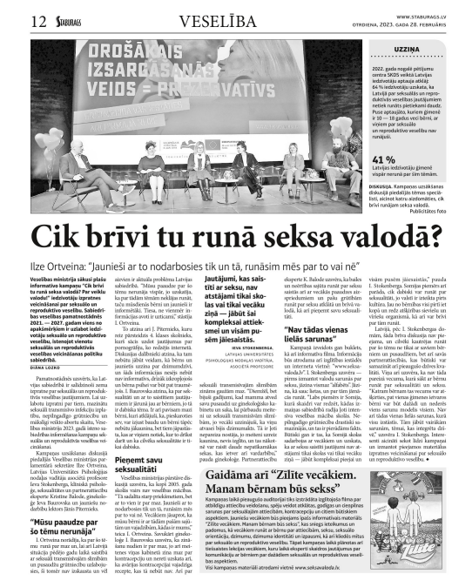
- 21.02.2023., Neatkarīgās Tukuma Ziņas, Par seksuālo un reproduktīvo veselību, 12.lpp.

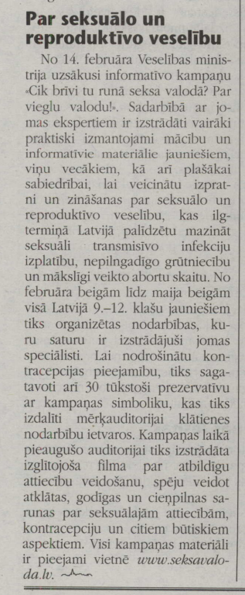

- 17.03.2023., Ziemeļlatvija, Cik brīvi tu runā seksa valodā?, 12. lpp., Diāna Lazko.

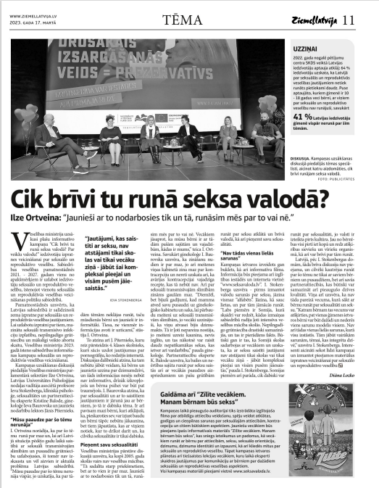

Skolu mājaslapas

- 21.02.2023., Valdemārpils vidusskola – Izglītojoša nodarbība jauniešiem par reproduktīvo veselību https://www.valdemarpilsvsk.lv/aktualais/params/post/4235548/izglitojosa-nodarbiba-jauniesiem-par-reproduktivo-veselibu
- 21.02.2023., Valmieras tehnikums – Valmieras tehnikumā viesojas pārstāvji no Veselības ministrijas, lai sniegtu informatīvas prezentācijas 1. kursa audzēkņiem par reproduktīvās veselības tematiem https://valmierastehnikums.lv/lv/valmieras-tehnikuma-viesojas-parstavji-no-veselibas-ministrijas-lai-sniegtu-informativas
- 27.02.2023., Jēkabpils Agrobiznesa koledža – Lekcija: Cik brīvi Tu runā seksa valodā? https://jekabpils.jak.lv/lv/jaunumi/paskumi/lekcija-cik-brivi-tu-runa-seksa-valoda-/
- 02.03.2023., Jēkabpils Agrobiznesa koledža – 28.02.2023. Notika lekcija: ''Cik brīvi Tu runā seksa valodā?'' https://jekabpils.jak.lv/lv/jaunumi/paskumi/28-02-2023-notika-lekcija-cik-brivi-tu-runa-seksa-valoda-/
- 02.03.2023., Kandavas Lauksaimniecības tehnikums – Lekcija audzēkņiem “Cik brīvi tu runā seksa valodā? Par veiklu valodu!” https://www.kandavastehnikums.lv/lekcija-audzekniem-cik-brivi-tu-runa-seksa-valoda-par-veiklu-valodu
- 08.03.2023., Zentas Mauriņas Grobiņas vidusskola – Cik brīvi tu runā seksa valodā? Par veiklu valodu! https://grobinasskola.lv/raksts/cik-brivi-tu-runa-seksa-valoda-par-veiklu-valodu
- 11.03.2023., Ādažu vidusskola – Drošas un cieņpilnas attiecības – būtiskie aspekti drošu attiecību veidošanā “Cik brīvi Tu runā seksa valodā? Par veiklu valodu!” https://adazuvidusskola.lv/jaunumi-service/2121-drosas-un-cienpilnas-attiecibas-butiskie-aspekti-drosu-attiecibu-veidosana-cik-brivi-tu-runa-seksa-valoda-par-veiklu-valodu
- 15.03.2023. saulaine.lv – Skolā viesojas lektore, Ilze Danelsone, lai veicinātu jauniešu seksuālo un reproduktīvo veselību https://www.saulaine.lv/skola-viesojas-lektore-ilze-danelsone-lai-veicinatu-jauniesu-seksualo-un-reproduktivo-veselibu
- 29.03.2023. Ogres valsts ģimnāzija – Informatīvā kampaņa “CIK BRĪVI TU RUNĀ SEKSA VALODĀ? PAR VEIKLU VALODU!” https://www.ovg.lv/informativa-kampana-cik-brivi-tu-runa-seksa-valoda-par-veiklu-valodu/
- 29.03.2023. Smiltenes vidusskola – Kampaņa “Cik brīvi tu runā seksa valodā? Par veiklu valodu!” https://svs.edu.lv/kampana-cik-brivi-tu-runa-seksa-valoda-par-veiklu-valodu/
- 31.03.2023. Jēkabpils Valsts ģimnāzija – 3. aprīlī Jēkabpils Valsts ģimnāzijas 9. un 10. klašu skolēniem notiks nodarbības par seksuālo un reproduktīvo veselību https://jvg.edu.lv/zi%C5%86as/notikumi/notikumi/3-apr%C4%ABl%C4%AB-j%C4%93kabpils-valsts-%C4%A3imn%C4%81zijas-9-un-10-kla%C5%A1u-skol%C4%93niem-notiks-nodarb%C4%ABbas-par-seksu%C4%81lo-un-reprodukt%C4%ABvo-vesel%C4%ABbu.aspx
- 04.04.2023., Smiltenes tehnikums – Nodarbība par seksuālo un reproduktīvo veselību https://www.smiltenestehnikums.lv/component/content/article/143-audzekniem/aktivitates/2294-nodarbiba-par-seksualo-un-reproduktivo-veselibu?Itemid=490
- 04.04.2023., Maltas vidusskola – Informatīva un izglītojoša nodarbība jauniešiem par seksuālās un reproduktīvās veselības veicināšanu https://skola.malta.lv/index.php/informat-va-un-izgl-tojosa-nodarb-ba-jauniesiem-par-seksualas-un-reprodukt-vas-vesel-bas-veicinasanu
- 06.04.2023., Rīgas 71. vidusskola, CIK BRĪVI TU RUNĀ SEKSA VALODĀ? PAR VEIKLU VALODU https://71vsk.lv/cik-brivi-tu-runa-seksa-valoda-par-veiklu-valodu/
- 28.04.2023., Neretas Jāņa Jaunsudrabiņa vidusskola - Lekcija par seksuālo un reproduktīvo veselību https://www.neretasskola.lv/index.php/lv/?start=18

https://www.facebook.com/VeselibasMinistrija/videos/1148025569203317
TV klips nr.1. https://www.youtube.com/watch?v=5kxc50ZvijM TV klips nr. 2. https://www.youtube.com/watch?v=adYdIzjpVKM
Pielikums Nr. 2 – Flow atskaite Februāris-Marts 2023
Pilna publicitātes atskaite ir pieejama Pielikumā Nr. 1
Pielikums Nr. 3 – detalizēta Pasūtītāja sociālo tīklu plāna atskaite Microsoft Excel formātā
https://www.youtube.com/watch?v=yjFCMe1Q9mc
https://www.youtube.com/watch?v=GUDBh2ReWlU
https://www.youtube.com/watch?v=5foO19F86js https://www.youtube.com/watch?v=kI2-GFRW2x8
https://www.youtube.com/watch?v=u7Rr6ZVL_IY https://www.youtube.com/watch?v=zzGKs2cDUv4
https://www.esparveselibu.lv/sites/default/files/2023-05/Zi%CC%84li%CC%84te_pieaugus%CC%8Cajiem.pdf
https://www.esparveselibu.lv/sites/default/files/2023-02/STI%20buklets.pdf
https://www.youtube.com/watch?v=g_84ykH2Esw
*Avots: Snapshots sociālo kampaņu datu bāze, 8 kampaņas (2019-2022)
Avots: Snapshots sociālo kampaņu datu bāze, 8 kampaņas (2019-2022)

